贵阳人文科技学院
本科毕业论文（设计）

基于TensorFlow的智能电网多任务预测系统设计与实现

学 院：
学生姓名：
学 号：
年 级：
专业班级：
指导教师：
职 称：
完成日期：

摘 要
面向ISO New England（ISO-NE）控制区的短期运行分析，本文设计并实现基于TensorFlow的负荷、电价和光伏预测系统。负荷与电价训练数据覆盖2017年1月1日01:00至2026年8月1日00:00，PV v2训练数据覆盖2025年2月1日至2026年9月10日。三个独立的TensorFlow/Keras模型分别使用168小时历史信息预测未来24小时负荷、使用168小时历史信息输出未来24小时电价P10/P50/P90分位，以及使用96小时历史信息和天气预报预测未来24小时八区汇总的estimated BTM PV。FastAPI、React和MySQL实现本地数据获取、推理、持久化与历史分析。在线负荷和电价以小时结束时间标记，光伏以小时开始时间标记；未结束的小时不记为完整实测。在线流程按负荷、电价、光伏分别报告数据状态，短时缺数只作有来源记录的估计输入，不进入真实值与误差统计。固定测试集上，负荷模型MAE为305.40 MW、RMSE为476.14 MW、MAPE为1.922%、R²为0.97739；电价模型P50 MAE为13.266 USD/MWh，P10—P90覆盖率为66.93%；PV v2全时段MAE为236.1834 MW，白天WAPE为17.0532%。负荷与电价固定测试使用事后可得的SMD温度、露点观测，不等同于严格在线天气预报条件；在线缺数补值的预测精度也尚未独立验证。系统已形成可在本机运行的三类预测原型，但电价区间校准、峰值负荷预测和真实联网条件下的长期稳定性仍需改进。
关键词：智能电网；负荷预测；电价预测；光伏预测；TensorFlow

Abstract
This thesis designs and implements a local TensorFlow-based system for short-term load, electricity-price, and photovoltaic (PV) forecasting in the ISO New England (ISO-NE) control area. The load and price training data cover 1 January 2017 01:00 to 1 August 2026 00:00, and the PV v2 training data cover 1 February 2025 to 10 September 2026. Three independent TensorFlow/Keras models forecast 24 hours of load from a 168-hour history, output 24 hours of P10/P50/P90 price quantiles from a 168-hour history, and forecast aggregated estimated behind-the-meter PV from a 96-hour history and weather features. FastAPI, React, and MySQL support local acquisition, inference, persistence, and historical analysis. Online load and price targets are labeled by hour end, whereas PV inputs are labeled by hour start. An unfinished hour is never treated as a complete observation. The online pipeline reports load, price, and PV availability separately; bounded estimates for short input gaps retain their provenance and are excluded from actual-value and error statistics. On the fixed test sets, the load model obtains an MAE of 305.40 MW, an RMSE of 476.14 MW, a MAPE of 1.922%, and an R² of 0.97739. The price model obtains a P50 MAE of 13.266 USD/MWh and a P10-P90 coverage of 66.93%. PV v2 obtains an all-period MAE of 236.1834 MW and a daytime WAPE of 17.0532%. The fixed load and price tests use retrospective SMD temperature and dew-point observations, not archived online forecasts; the forecasting accuracy of the short-gap input fallback has not been independently validated. The result is a runnable local prototype, while price-interval calibration, peak-load prediction, and long-term reliability under live network conditions remain open work.
Keywords: Smart grid; Load forecasting; Electricity price forecasting; Photovoltaic forecasting; TensorFlow

目 录
摘 要 i
Abstract ii
第1章 绪论 1
1.1 研究背景 1
1.2 研究目的与意义 1
1.3 国内外研究现状 2
1.4 主要研究内容 3
1.5 技术路线 4
1.6 论文结构 4
第2章 相关理论与关键技术 5
2.1 多步时间序列预测 5
2.2 GRU 与双向 GRU 5
2.3 编码器—解码器结构 6
2.4 TCN 与注意力机制 6
2.5 损失函数与评价指标 7
2.6 系统开发技术 8
第3章 数据处理与特征工程 9
3.1 数据来源 9
3.1.1 ISO-NE SMD 数据 9
3.1.2 ISO-NE 五分钟估计分区负荷 9
3.1.3 气象数据 10
3.2 时间与夏令时处理 11
3.3 数据清洗与质量审计 12
3.4 负荷与电价特征 12
3.5 光伏特征 13
3.6 数据集划分与防泄漏 14
3.7 本章小结 14
第4章 TensorFlow 预测模型设计 15
4.1 总体设计 15
4.2 独立负荷模型 15
4.2.1 输入输出 15
4.2.2 网络结构 16
4.2.3 训练策略 16
4.3 独立电价分位模型 16
4.3.1 目标变换 16
4.3.2 分位数预测 17
4.3.3 输入输出与结构 17
4.4 PV v2 模型 17
4.4.1 输入输出 17
4.4.2 TCN-GRU-Attention 18
4.4.3 多目标损失与物理有效性 18
4.5 模型资产与训练推理一致性 19
4.6 本章小结 21
第5章 智能电网预测系统设计与实现 22
5.1 系统需求分析 22
5.2 系统总体架构 23
5.3 后端设计 23
5.4 数据库设计 24
5.5 API 设计 25
5.6 前端设计 27
5.7 系统安全与异常处理 28
5.8 本章小结 29
第6章 实验与系统测试 30
6.1 实验环境 30
6.2 实验设置 30
6.3 负荷预测结果 31
6.4 电价概率预测结果 33
6.5 光伏预测结果 34
6.6 历史回测分析 37
6.7 系统测试 37
6.8 结果讨论 38
6.9 本章小结 39
第7章 结论与展望 40
7.1 主要结论 40
7.2 项目局限 41
7.3 后续展望 42
参考文献 43
成果声明 44
致谢 45

第1章 绪论

1.1 研究背景
智能电网中的负荷、市场电价和分布式光伏出力具有不同的变化机制。负荷通常同时受到小时周期、工作日类型、季节和气象条件影响；实时电价还会受到供需平衡和市场波动影响；光伏出力则具有明显的昼夜周期，并对云量、辐照和太阳几何条件敏感。因此，面向未来若干小时的预测不能只依赖单一历史序列，而需要在统一时间轴上组织负荷、电价、气象、日历和太阳几何等信息。
本文研究对象为美国新英格兰独立系统运行机构ISO New England（ISO-NE）控制区及其八个负荷分区。负荷和电价离线训练表覆盖2017年1月1日01:00至2026年8月1日00:00，PV v2训练表覆盖2025年2月1日至2026年9月10日。业务时间按America/New_York解释：负荷和电价以小时结束时间（hour-ending）标记，光伏以小时开始时间（hour-start）标记；在线合并时将光伏转换到对应区间的结束时间。离线训练表使用物理小时序号保留夏令时回拨重复小时；现有在线数据库仍使用无时区偏移的本地小时键，不能无损表示重复小时，在线流程对此采取保守排除策略。
当前生产链路采用三个相互独立的TensorFlow/Keras模型，分别输出未来24小时负荷点预测、电价P10/P50/P90分位预测和区域BTM光伏出力预测。服务层统一在线计算快照，但对负荷、电价、光伏分别判断数据和模型是否可用；在不伪造实测的前提下处理短时数据延迟，再完成时间对齐、净负荷计算、数据库记录和前端展示。研究重点包括模型结构、数据审计和来源标记，以及整点切换时预测目标与实际观测的对应关系。
ISO-NE 与 Open-Meteo 提供了可追溯的公开数据来源，但实际数据存在夏令时重复小时、外部接口延迟、不同标签口径及天气数据可得性差异等问题。因而，一个可用于论文验证的系统必须明确数据范围、特征构造、训练集拟合规则和回测口径，避免将事后可获得的回顾性数据误写为当时可获得的在线预报信息。

1.2 研究目的与意义
本文的研究目的，是在真实 ISO-NE 数据和当前项目代码基础上，设计并实现一个面向未来 24 小时的智能电网短期预测系统。系统分别训练负荷、电价和光伏三个 TensorFlow 模型，使用固定的时间切分和训练集 StandardScaler，形成从数据整理、模型推理到接口服务和可视化的完整实现。
在理论层面，本文关注长历史窗口与多步直接预测的组合方式。负荷和电价模型使用过去 168 小时信息预测未来 24 小时，光伏 v2 模型使用过去 96 小时信息预测未来 24 小时；电价模型进一步通过有序分位输出描述预测区间，而不是只给出单一价格。上述设置有助于分析不同目标变量的时序依赖和不确定性表达方式。
在工程层面，本文将模型训练与系统运行分开处理：离线阶段保存权重、Scaler 和元数据，在线阶段由 FastAPI 服务调用模型并将结果写入 MySQL，React 前端提供预测、回测、误差分析和运行状态页面。这样可以把模型输入输出、数据来源和系统状态纳入同一验证链路，为后续复现实验和排查时间对齐问题提供依据。
本文不把系统描述为已经完成工业部署，也不把数据驱动的 PV v2 模型解释为物理装机容量估算模型。离线测试、页面历史回测和数据库累计在线指标属于不同口径，必须分别报告。

1.3 国内外研究现状
短期负荷预测研究经历了从统计模型、回归模型到机器学习和深度学习模型的发展过程。Hong 和 Fan 对概率负荷预测的建模方法、预测区间和评价方式进行了系统综述，指出负荷预测不仅服务于供电计划，也与机组组合、需求响应和可再生能源接入有关[1]。该研究将概率预测与点预测区分开来，为本文在电价模型中采用 P10、P50、P90 分位输出提供了方法背景。
电价预测研究同时面临尖峰、负值和分布偏态等问题。Weron 的综述总结了电力价格序列的统计特征、短期预测模型和评价方法，强调价格预测需要结合市场机制及异常峰值进行分析[2]。本文保留实时电价的有符号取值，并在目标变换后训练分位模型，避免把负价格简单裁剪为零；价格误差的具体结果将在第6章按独立测试集口径报告。
光伏功率预测通常结合历史出力、辐照、云量和温度等信息。Antonanzas 等对光伏功率预测方法进行了综述，指出物理方法、统计方法和机器学习方法各有适用条件，天气信息质量和预测时间尺度会影响模型表现[3]。本文采用 ISO-NE 八区 estimated BTM PV 小时汇总作为目标，并使用 Open-Meteo Previous Runs 的 day-1 天气预报构造 PV v2 特征，属于数据驱动的区域级预测实现。
在深度时序建模方面，Cho 等提出的门控循环单元（GRU）及其编码器—解码器形式，为将历史序列压缩为状态并生成目标序列提供了基础[4]。Bai、Kolter 和 Koltun 的实验研究表明，采用因果卷积和扩张卷积的时序卷积网络（TCN）可以作为通用序列模型进行比较[5]。Vaswani 等提出的注意力机制则通过查询与键值之间的相关性建立远程依赖关系[6]。这些方法分别对应本文负荷/电价模型的 GRU 骨干以及 PV v2 的 TCN、GRU 和四头交叉注意力组合。
概率预测方面，Salinas 等提出的 DeepAR 使用自回归循环网络输出概率分布，说明深度模型可以在序列预测中直接表达不确定性[7]。与之相比，本文电价模型采用三个有序分位输出和 Pinball Loss，目标是得到 P10—P90 区间，而不是生成完整的条件分布。两者在输出形式和训练目标上不同，不能直接据此比较优劣。
现有研究常以模型结构和离线指标为主要讨论对象，数据审计、模型资产管理、接口服务和前端回测的细节相对分散。本文的工作重点是将上述环节连接起来，并明确离线测试、历史回测和在线累计指标的边界。

1.4 主要研究内容
（1）构建ISO-NE负荷与电价特征集。项目对2017年1月1日01:00至2026年8月1日00:00的小时数据进行规范化，保留控制区及八个负荷分区信息，并根据目标时间构造过去168小时到未来24小时的样本窗口。负荷和电价样本分别使用独立的历史特征、未来协变量、目标缩放器和模型权重。
（2）构建 PV v2 数据集。项目从 ISO-NE 五分钟分区估计接口读取八区 estimated BTM PV，按分区和小时检查完整性后求均值并汇总；天气特征来自 Open-Meteo Previous Runs 的 day-1 预报。PV v2 使用过去 96 小时和未来 24 小时特征，时间标签采用 America/New_York 小时开始时间。
（3）实现三个独立 TensorFlow 模型。负荷模型采用 LayerNorm、BiGRU、GRU 和编码器—解码器结构；电价模型采用相同骨干并输出有序 P10/P50/P90；PV v2 采用三层因果残差 TCN、GRU、四头交叉注意力、GRU 和 Softplus 输出。三者的权重、Scaler、输入维度和损失函数分别维护。
（4）完成预测服务与数据管理。后端使用FastAPI、Pydantic和SQLAlchemy加载冻结模型资产，统一在线计算结果并分别报告三类任务的数据质量；MySQL按来源口径保存预测快照和完整小时实测，Redis用于缓存配置，Prometheus/Grafana保留监控配置。短时估计输入不写成实测，也不参与准确率计算。
（5）实现前端展示和验证接口。React、TypeScript、Vite 和 Recharts 组成前端，提供总览、负荷预测、电价预测、光伏预测、气象监测、历史分析和系统状态页面；系统同时保留日期回测和误差分析接口，为第6章的固定测试结果与系统测试提供入口。

1.5 技术路线
本文技术路线按照“数据获取—时间对齐—特征构造—样本切分—模型训练—资产校验—在线推理—回测分析—可视化展示”的顺序展开。首先从 ISO-NE 和 Open-Meteo 获取原始数据，依据业务时区和 hour-start/hour-ending 标签完成统一；随后处理夏令时重复小时、滞后特征预热和缺失审计，形成负荷/电价特征表与 PV v2 特征表。
在样本构造阶段，负荷和电价使用过去 168 小时、未来 24 小时窗口，PV v2 使用过去 96 小时、未来 24 小时窗口。负荷/电价最终训练、验证、测试窗口数为 81407、1441、722；PV v2 训练、验证、测试分别为 12360、1104、624 行数据，具体预测原点和目标点在第3章及第6章说明。所有 StandardScaler 只在训练数据上拟合，窗口按照目标时间切分，避免未来信息进入训练。
模型训练完成后保存权重、Scaler和元数据，并在启动阶段检查输入输出形状。当前交付方式为Windows本机运行：React页面访问本地FastAPI，后端获取ISO-NE与Open-Meteo数据，并在共享在线快照中分别调用三个模型。负荷、电价及光伏的观测时间和预测时间按各自约定对齐，再按可用结果入库和展示；本机运行仍需要访问外部数据源。

1.6 论文结构
全文共分为七章。第1章介绍研究背景、研究目的、国内外研究现状、主要研究内容、技术路线和论文结构。第2章说明多步时间序列预测、GRU 与双向 GRU、编码器—解码器、TCN 与注意力机制、损失函数和评价指标，以及系统开发所采用的主要技术。
第3章介绍 ISO-NE 负荷、电价、光伏和气象数据的来源、时间对齐、清洗、特征构造、样本切分及防止数据泄漏的处理。第4章给出三个 TensorFlow 生产模型的结构、目标变换、损失函数、训练设置和模型资产管理方法。
第5章说明预测系统的总体架构、在线推理流程、数据库设计、API 接口、前端页面及安全和异常处理。第6章依据固定测试集和现有系统测试记录，分别分析负荷、电价、光伏预测结果以及历史回测和系统测试。第7章总结研究工作、讨论局限并给出后续改进方向。

第2章 相关理论与关键技术

2.1 多步时间序列预测
多步时间序列预测是指根据时刻 t 之前的观测序列和预测时刻可获得的辅助变量，同时给出 t+1 至 t+H 的多个未来值。设历史窗口长度为 L、预测长度为 H，则模型输入可以表示为过去 L 个时刻的观测与特征，输出为连续 H 个时刻的目标序列。与只预测下一时刻相比，多步预测需要处理预测步长增加后误差累积和未来特征可用性两个问题。
项目采用直接多输出方式，将未来24小时作为一个整体输出，而不是把上一步预测结果循环反馈给下一步。负荷和电价模型以过去168小时为历史窗口，PV v2以过去96小时为历史窗口，三者的预测长度均为24小时。未来窗口可以包含日前市场量、日历信息和天气协变量，但不得包含未来真实负荷、实时电价目标或未来BTM光伏目标。PV v2离线实验使用day-1天气预报；负荷与电价固定测试中的未来温度和露点则来自SMD历史文件的回顾性观测，其评价口径需要与严格在线预报测试区分。
为避免时间泄漏，样本按照完整 24 小时目标窗口的时间范围归属训练集、验证集和测试集，不能随机打散原始时间行后再切分。项目还规定 StandardScaler 只使用训练行拟合，验证和测试阶段沿用同一组参数。训练阶段的 shuffle 仅打乱已构造的训练窗口，不会改变时间切分边界。
多步预测还需要区分点预测和区间预测。负荷模型与 PV v2 输出单一数值序列，电价模型输出 P10、P50 和 P90 三个分位点。分位点能够在同一预测时刻提供区间信息，但其覆盖率仍需在测试集上单独校准，不能仅由网络输出形式推断预测区间已经可靠。

2.2 GRU 与双向 GRU
GRU 是带门控的循环神经网络单元，通过更新门和重置门调节历史状态与当前输入的组合。更新门控制保留多少旧状态，重置门控制当前计算是否弱化旧状态，从而在较长序列上缓解普通循环网络的梯度衰减。Cho 等在编码器—解码器序列建模工作中给出了 GRU 的典型形式[4]。
双向 GRU（BiGRU）在同一历史窗口内分别沿正向和反向读取序列，再拼接两个方向的隐藏状态。对于已经完整获得的历史窗口，双向编码可以同时利用窗口前后位置的上下文；它不表示使用了预测时刻之后的真实数据，因为反向读取的范围仍被限制在输入历史窗口内部。
项目的负荷模型和电价模型均采用LayerNorm、BiGRU(112)和GRU(144)组成的编码器[11]。BiGRU负责提取168小时历史特征的双向上下文，后续GRU和解码器将状态转换为未来24小时序列。两模型虽然共享结构骨干，但权重、输入历史特征数和预测目标相互独立。
在使用 BiGRU 时必须明确推理边界：在线特征提供器只能使用请求时刻已经获取的历史数据和未来已知变量，不能把回测日期之后才产生的真实目标值拼接到历史窗口中。项目的输入形状验证和实时特征服务承担这一边界检查。

2.3 编码器—解码器结构
编码器—解码器结构将输入序列映射为中间表示，再依据目标时域生成输出序列。编码器先提取历史窗口的时序状态，解码器在未来时间步逐步或并行地产生预测。与单步递归模型相比，直接把未来窗口作为解码阶段的时间轴，有利于统一输出长度并减少误差被连续反馈的机会。
项目负荷和电价模型在编码器后使用 RepeatVector 形成未来时间步的状态表示，并将未来特征经过 Dense(72) 投影后与编码状态拼接，再由解码 GRU(144)、Dense(96) 和 TimeDistributed 输出层生成 24 个预测步。负荷输出为形状 (24,1) 的 RT_Demand，电价输出为形状 (24,3) 的 P10、P50、P90。
编码器—解码器的关键是区分历史变量、未来协变量和预测目标。历史窗口提供周期性与滞后信息，未来窗口提供日前需求、日前价格、日历编码及气象变量。PV v2使用day-1天气预报；负荷与电价离线固定测试使用SMD文件中相应目标时刻的温度和露点观测，而在线特征提供器改用Open-Meteo预报。三类模型均未把未来真实预测目标作为输入，但负荷与电价离线指标仍属于回顾性天气协变量口径。
该结构还便于分别保存模型资产。项目为负荷和电价模型保存独立的权重文件、Scaler 和元数据，启动时校验模型名称、输入维度和输出形状；任何一项不匹配都应在服务层报告错误，而不是静默使用另一模型的资产。

2.4 TCN 与注意力机制
时序卷积网络（TCN）使用一维因果卷积保证时刻 t 的输出不依赖 t 之后的信息，并可通过扩张卷积扩大感受野。扩张率按层增加时，网络能够在不线性增加卷积层数的情况下覆盖更长的历史范围；残差连接则有助于训练深层卷积块。Bai 等对 TCN 与循环网络的序列建模性能进行了实证比较[5]。
注意力机制通过查询（Query）与键（Key）的相关性计算权重，再对值（Value）进行加权汇聚。交叉注意力允许一组序列使用另一组序列作为信息源，例如让未来时间步的查询从历史编码状态中选择更相关的模式。Vaswani 等提出的缩放点积注意力是这一思想的代表形式[6]。
项目PV v2首先使用三个因果残差TCN块，过滤器数为64，膨胀率依次为1、2、4；随后由GRU(96)编码历史序列，再通过四头交叉注意力连接未来特征和历史状态[12]，最后使用GRU(96)、Dense(64)和Softplus输出未来24小时PV。该模型是TCN、GRU和交叉注意力的组合，不等同于完整Transformer。
PV v2的未来输入只包含day-1气象预报、太阳几何、时间周期和趋势等特征，不包含未来BTM光伏目标。输出层的Softplus保证非负值，推理后仅在sun_up≤0.5时执行夜间归零；项目没有再做平滑、插值或装机容量乘数处理。

2.5 损失函数与评价指标
负荷模型使用 Huber 损失。在误差绝对值较小时，Huber 损失保持平方误差的平滑性质；误差较大时转为近似绝对误差，降低尖峰样本对梯度的影响。项目在标准化目标上使用 delta=0.75 的 Huber 损失，预测结果反变换后再以 MW 为单位计算测试指标。
电价模型使用 Pinball Loss 训练 P10、P50 和 P90 分位。对给定分位数，预测低于真实值和高于真实值的惩罚权重不同，从而推动输出逼近目标分布的相应分位。项目通过 OrderedQuantiles 层约束 P10≤P50≤P90，并保留实时电价的负值信息；P50 用于点预测误差，P10—P90 用于区间覆盖率分析。
PV v2 使用日照加权 Huber、日能量误差和峰值误差的组合目标，权重分别由项目配置中的主损失、0.12 的能量项和 0.08 的峰值项给出。夜间物理归零在推理后处理阶段执行，不能把归零后的结果误称为训练损失约束。
评价指标必须与目标和统计范围同时说明。负荷报告MAE、RMSE、MAPE、Bias、R²和Peak MAE，其中MAPE的分母为max(|actual|,1)；电价以P50报告MAE、RMSE、Bias和|actual|≥1 USD/MWh条件MAPE，并报告P10—P90覆盖率；PV区分全时段与daylight的MAE、RMSE、WAPE，条件MAPE仅统计ISO-NE BTM光伏估计目标大于500 MW的点，同时报告日能量误差和峰值误差。

2.6 系统开发技术
模型层使用TensorFlow 2.16.1和Keras 3.3.3，数据标准化使用scikit-learn的StandardScaler，权重以HDF5 weights.h5形式保存。训练脚本和后端模型定义分开维护，推理服务在加载资产后检查输入输出形状，确保训练阶段和在线阶段采用同一模型接口[11-12]。
后端采用Python、FastAPI、Uvicorn、Pydantic 2、pandas和NumPy。预测路由接收前端请求后调用实时特征提供器，分别访问ISO-NE和Open-Meteo，构造模型需要的历史与未来特征，再由TFSplitService和TFPVV2Service生成负荷、电价和光伏结果[13]。
数据持久化使用 MySQL 8、SQLAlchemy 以及 aiomysql/PyMySQL。预测快照、实际负荷、天气、模型性能、API 日志和系统指标分别写入对应表，Redis 用于缓存配置，Prometheus/Grafana 提供监控配置。数据库记录与离线实验文件分开管理，避免把动态累计指标当作固定测试集结果。
前端使用 React 18、TypeScript、Vite、React Router、Axios、Recharts、Tailwind CSS 和 Lucide React。系统包含总览、负荷预测、电价预测、光伏预测、气象监测、运行态势、历史分析和系统状态页面，前端只展示后端返回的模型结果和指标，不在浏览器端重新训练模型。
项目当前通过Windows PowerShell脚本在本机启动前后端；Docker Compose文件属于可选的部署配置，不是本论文已验证的运行环境。项目保留后端pytest、前端Vitest、TypeScript类型检查和TensorFlow资产验证记录。现有训练记录仅能确认TensorFlow识别到GPU设备，未保存GPU型号以及CUDA、cuDNN版本，因此本文不推断这些硬件参数。

第3章 数据处理与特征工程

3.1 数据来源

3.1.1 ISO-NE SMD 数据
项目使用ISO-NE SMD小时工作簿作为负荷、电价和基础气象数据的主要来源。原始文件按年份保存为2017_smd_hourly.xlsx至2026_smd_hourly.xlsx，脚本stage1_build_canonical.py对每个工作簿读取名为“ISO NE CA”的控制区工作表，同时读取ME、NH、VT、CT、RI、SEMA、WCMA、NEMA八个分区工作表[8]。
控制区工作表的原始时间字段为 Date 和 Hr_End，主要业务字段包括 DA_Demand、RT_Demand、DA_LMP、DA_EC、DA_CC、DA_MLC、RT_LMP、RT_EC、RT_CC、RT_MLC、Dry_Bulb、Dew_Point、System_Load、Reg_Service_Price、Reg_Capacity_Price、Min_5min_RSP、Max_5min_RSP、Min_5min_RCP 和 Max_5min_RCP，共 19 个数值字段。分区工作表保留 DA_Demand、RT_Demand、DA_LMP、DA_EC、DA_CC、DA_MLC、RT_LMP、RT_EC、RT_CC、RT_MLC、Dry_Bulb 和 Dew_Point，共 12 个业务字段。
脚本先将 Date 转换为日期类型，将 Hr_End 转为字符串并识别带 X 的重复小时，再依据 Date 与物理小时排序生成 seq。ca_hourly.parquet 以控制区表的 seq 建立统一小时索引，zone_hourly.parquet 以长表保存八个分区，zone_weather_wide.parquet 则将各分区 Dry_Bulb 和 Dew_Point 展开为宽表，三类结果能够通过 seq 对齐。

3.1.2 ISO-NE 五分钟估计分区负荷
离线PV v2数据构建脚本和在线特征提供器均使用ISO-NE接口GET /api/v1.1/fiveminuteestimatedzonalload/day/{YYYYMMDD}，读取八个分区的interval_begin_date、load_zone_id、estimated_btm_pv_mw和estimated_load_mw字段[8-9]。离线训练数据的完整性规则与后来增加的在线预测、在线评价规则不同，应分别说明。
处理范围限定为编号4001—4008的八个分区。离线PV v2数据构建脚本要求每区每小时至少10个五分钟点，得到其训练目标；当前在线流程先按“采样区间＋分区”去重，排除非有限值、负值和错位采样，且只接受已经结束的小时。在线模型输入要求八区各至少8个有效点，并明确标注不足12点的部分采样；保存完整小时实测和计算回测误差时，八区各须有12个有效点。两类阈值不能混作同一口径。
在线负荷取八区estimated_load_mw各自小时均值之和，并以区间结束时间标记；PV取八区estimated_btm_pv_mw各自小时均值之和，以区间开始时间标记。例如美东09:40时，09:00负荷标签表示08:00—09:00，09:00—10:00仍在进行中，不能保存为完整实测。对缺失的尾部输入，系统最多允许补齐6小时，并记录所借用的昨日同小时观测；补值不属于真实观测。

3.1.3 气象数据
主要数据源、时间粒度与字段见表3-1。
表3-1 主要数据源、时间粒度与字段
数据源 | 真实文件/接口 | 时间范围或粒度 | 论文使用字段/目标
ISO-NE SMD | 2017_smd_hourly.xlsx—2026_smd_hourly.xlsx；ISO NE CA 与八区工作表 | 小时Date+Hr_End，hour-ending | DA/RT Demand、DA/RT LMP、Dry_Bulb、Dew_Point 等
五分钟估计分区 | fiveminuteestimatedzonalload/day/{date} | 五分钟记录→小时均值；八区 4001—4008 | estimated_load_mw、estimated_btm_pv_mw
气象数据 | Open-Meteo Previous Runs；在线 Open-Meteo | 小时；America/New_York | 辐照、云量、2米温度、露点
数据处理与特征构造流程如图3-1所示。
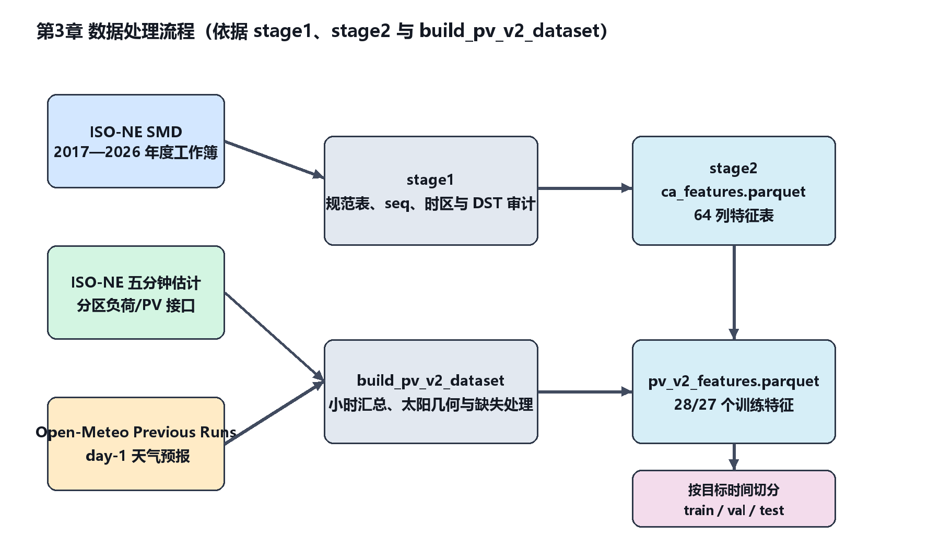
图3-1 数据处理与特征构造流程
负荷和电价模型的离线特征表包含 ISO-NE SMD 中的 Dry_Bulb 和 Dew_Point。在线预测时，FastAPI 特征提供器读取 Open-Meteo 天气数据，检查 temperature_2m、dew_point_2m、cloud_cover 和 shortwave_radiation 等字段后按 timestamp 聚合。
PV v2离线数据使用Open-Meteo Previous Runs API的day-1预报；该接口中的_previous_day1表示对有效时刻提前24小时生成的预报[10]。脚本按八个区域坐标分别请求shortwave_radiation_previous_day1、cloud_cover_previous_day1、temperature_2m_previous_day1和dew_point_2m_previous_day1，并以America/New_York生成小时开始时间。八区天气列在后续阶段形成ghi_ME至ghi_NEMA、cloud_ME至cloud_NEMA等特征。
天气数据与功率数据采用同一 ts_start 索引合并。构建脚本对天气列执行最多两步的线性插值并配合 ffill、bfill；插值后仍存在缺失值时直接终止构建，而不是用常数填充。

3.2 时间与夏令时处理
ISO-NE SMD 原始数据使用美国东部本地墙钟时间，项目将业务时间约定为 America/New_York。stage1_build_canonical.py 将 Hr_End 转为 clock_hour；Hr_End 末尾的 X 表示秋季回拨产生的重复小时，脚本设置 dst_dup 标志，并以 hr_sort 保留重复小时在物理序列中的先后顺序。
控制区离线表的ts_local为hour-ending标签。stage1脚本通过seq保留春季23小时日和秋季25小时日的物理先后，不依据相同墙钟字符串简单去重。在线数据库和现有模型输入仍采用无时区偏移的美东本地小时键；在秋季回拨造成同名小时的情况下，它无法唯一标识两个物理小时，因此在线五分钟汇总保守排除歧义小时，不能声称已完整支持23/25小时日的在线预测和评价。
PV v2 数据采用本地墙钟 hour-start 标签。build_pv_v2_dataset.py 用 pd.date_range 生成 2025-02-01 00:00 至 2026-09-10 23:00 的小时索引，并在太阳几何计算时按 America/New_York 解释本地时间。在线管线把 PV 的 hour-start 时间加一小时后与负荷/电价 hour-ending 时间对齐，因此三个模型的输出能够写入同一个目标时间轴。
负荷/电价窗口以hour-ending读取过去168小时及未来24小时；PV窗口以hour-start读取过去96小时及未来24小时。在线推理检查三个任务各自返回的24个目标是否连续、无重复、无无效数值，且不允许负荷/电价预测落在已结束时段。共享快照在整点后剔除过期区间；数据不齐时分别降级，不能用旧时间戳冒充新生成的24小时预测。

3.3 数据清洗与质量审计
数据清洗由 stage1、stage2 和 build_pv_v2_dataset 三个脚本分阶段完成。stage1 首先检查年度工作簿和工作表字段是否齐全，随后检查 seq 映射、(zone, seq) 重复、范围越界、重复 ts_local、夏令时标记、按日小时数和各数值字段缺失量。审计还统计负 RT_Demand，但脚本没有在未给出依据的情况下进行异常值截断。
stage2 将数值字段转为 float32，重新计算日历、节假日、采暖/制冷度日、温度记忆、滞后和滚动均值等特征。由于 1、24、168、336 小时滞后和滚动窗口需要历史预热，ca_features.parquet 前部出现 NaN 是设计结果；audit_stage2.json 检查缺失列的最大数量不超过前 336 行，且不允许中间时段出现未解释的缺失。
离线PV v2构建时，八区五分钟记录按当时的至少10点规则筛选；天气字段最多插值两小时，pv_mw_ISONE仅允许对春季跳过的一小时做limit=1插值，残余缺失会终止构建。在线流程另行执行每区8点输入、12点完整评价标签规则，不把部分采样、补值或未结束小时当作真实标签。两种数据流程服务于不同目的，不应以在线规则改写已经冻结的训练实验。
项目没有在清洗阶段对实时电价负值进行裁剪，也没有对 PV 出力做平滑、插值以外的后处理或装机容量缩放。负荷和电价模型在构造窗口前从 FIRST_ORIGIN=335 开始，以保证 168 小时历史窗口和最长 168 小时滞后均已具备有效输入。

3.4 负荷与电价特征
三个模型的输入窗口与特征数量见表3-2。
表3-2 三个模型的输入窗口与特征数量
模型输入 | 历史窗口 | 未来窗口 | 特征数 | 特征来源
负荷 tf_load_split_v1 | 168 h | 24 h | 21 / 17 | ca_features.parquet；LOAD_PAST/LOAD_FUTURE
电价 tf_price_split_v1 | 168 h | 24 h | 26 / 17 | ca_features.parquet；PRICE_PAST/PRICE_FUTURE
光伏 pv_v2 | 96 h | 24 h | 28 / 27 | pv_v2_features.parquet；PAST_COLS/FUTURE_COLS
stage2_build_features.py 在控制区表基础上生成小时、星期、月份的正余弦编码，节假日及邻近标记、夏令时标记、采暖度日 hdd65、制冷度日 cdd65、温度记忆 temp_mem 和滞后统计。负荷模型训练脚本从这些列中按固定顺序读取 21 个历史特征和 17 个未来特征。
负荷历史特征的完整顺序为 RT_Demand、DA_Demand、RT_LMP、DA_LMP、Dry_Bulb、Dew_Point、hdd65、cdd65、temp_mem、clock_hour_sin、clock_hour_cos、dow_sin、dow_cos、month_sin、month_cos、is_holiday、is_dst、rt_lag24、rt_lag168、rt_prev24_mean、rt_prev168_mean。未来特征为 DA_Demand、DA_LMP、Dry_Bulb、Dew_Point、hdd65、cdd65、temp_mem、clock_hour_sin、clock_hour_cos、dow_sin、dow_cos、month_sin、month_cos、is_holiday、holiday_shoulder、is_dst 和 rt_yest。
电价模型在上述 21 个历史特征后增加 rtlmp_lag1、rtlmp_lag24、rtlmp_lag168、rtlmp_prev24_mean 和 da_lmp_lag24，因此历史输入为 26 维；未来输入仍为 17 维。滚动均值均使用 shift(1) 后的历史值计算，日前需求和日前电价按交付小时对齐，rt_yest 为 RT_Demand 向前 24 行的同一时刻观测。
下表只列出训练脚本实际使用的输入维度，不把 ca_features.parquet 中未被模型读取的辅助列误计为网络输入。

3.5 光伏特征
PV v2 的输入列由 train_pv_v2.py 和 tf_pv_v2_models.py 共同定义。8 个分区的 ghi 列和 8 个分区的 cloud 列构成区域天气输入，temp_mean 和 dew_mean 是八区温度、露点的均值；coszen 与 sun_up 描述太阳几何，hour_sin/hour_cos、dow_sin/dow_cos 和 doy_sin/doy_cos 描述周期，trend_days 表示从 2025-02-01 起算的趋势天数。
上述公共特征共 27 个。历史输入 PAST_COLS 在此基础上增加 pv_mw_ISONE，因此为 28 维；未来输入 FUTURE_COLS 不包含未来真实 PV，因此为 27 维。数据文件还保存部分区域统计列，但这些列不在模型的 PAST_COLS 或 FUTURE_COLS 中。
太阳几何由 build_pv_v2_dataset.py 根据八个区域平均纬度和经度计算 coszen，并设置 sun_up=(coszen>0.02)。目标 pv_mw_ISONE 是八区 estimated BTM PV 小时汇总，训练阶段用训练行的 0.999 分位数 6774.643 MW 进行目标缩放，模型学习 pv_mw_ISONE/6774.643。
PV v2的天气列来自day-1预报而非测试时刻之后的天气观测。该口径保证未来天气特征具有明确的预报提前量。负荷与电价固定离线测试使用SMD文件中的回顾性温度和露点观测，在线历史回测又可能使用回顾性天气数据；三种口径必须分别说明，不能混写为同一种在线预报条件。

3.6 数据集划分与防泄漏
负荷和电价最终训练脚本不采用 stage2 生成的早期通用 splits.json，而是在 train_tf_split_models.py 中按目标时间重新定义分区：训练集为 2017-01-01 至 2026-04-30 23:00，验证集为 2026-05-01 00:00 至 2026-06-30 23:00，测试集为 2026-07-01 00:00 至 2026-08-01 00:00。完整 24 小时目标均属于同一分区时，窗口才被保留，最终窗口数为 81407、1441 和 722。
PV v2 按 ts_start 划分：训练行 2025-02-01 至 2026-06-30，验证行 2026-07-01 至 2026-08-15，测试行 2026-08-16 至 2026-09-10。训练、验证、测试行数分别为 12360、1104 和 624；构造窗口时还要求原点、第一步目标和最后一步目标的 split 标签一致，避免窗口跨越边界。
防止时间目标泄漏主要采取四项措施。第一，样本按照完整目标窗口的时间标签切分，不随机切分原始行。第二，历史、未来和目标的StandardScaler只使用训练行拟合，验证和测试沿用训练参数。第三，未来输入不包含RT_Demand、RT_LMP或BTM PV等未来预测目标。第四，训练阶段的shuffle只打乱已经构造的训练窗口，不改变分区边界。需要注意，负荷与电价固定测试仍使用目标时段的SMD温度和露点观测，这不是目标变量泄漏，但属于事后可得协变量，会使该测试条件不同于严格在线预报条件。
需要特别区分两个事实：stage2 的 splits.json 是数据处理阶段的通用切分记录，独立模型训练脚本又按最终测试月份重新切分；本文第3、4章及第6章涉及独立模型时均采用后者。

3.7 本章小结
本章说明了ISO-NE SMD、五分钟估计分区负荷/PV和Open-Meteo天气数据的来源。离线训练用seq和夏令时标志保存物理小时；在线负荷与电价按hour-ending、PV按hour-start处理，并在合并展示时映射到同一小时区间。由于在线存储仍采用无时区偏移的本地小时键，回拨重复小时采取保守排除，完整23/25小时在线支持仍是后续工作。
离线PV训练目标、在线预测输入和在线实测评价采用不同完整性门槛：离线PV数据构建每区至少10个五分钟点，在线预测输入每区至少8点，在线完整实测标签每区12点。清洗还包含采样去重、无效值排除、尾部短缺口来源标记以及历史补值与真实观测隔离。负荷/电价21/17、26/17和PV 28/27仍是实际模型输入维度；模型权重与第6章固定测试指标未因在线规则修正而重新训练或改写。

第4章 TensorFlow 预测模型设计

4.1 总体设计
当前生产预测由三个独立的 TensorFlow/Keras 模型组成：tf_load_split_v1 预测未来 24 小时 RT_Demand，tf_price_split_v1 预测未来 24 小时 P10/P50/P90 实时电价，pv_v2 预测未来 24 小时 ISO-NE 八区 estimated BTM PV。三个模型分别保存输入特征顺序、目标缩放参数、权重文件和元数据，推理时由 FastAPI 服务统一调度。
负荷与电价模型使用相同的循环编码器—解码器骨干，但目标、历史特征维度、输出头和损失函数不同；PV v2 使用因果残差 TCN、GRU 和交叉注意力。这样的拆分避免不同量纲和目标分布在一个联合损失中相互影响，也使每类模型能够独立进行输入检查、回测和误差分析。
网络训练均以完整历史窗口和未来协变量为输入，直接输出24个未来步。离线训练脚本保存最佳验证损失权重，后端定义文件复刻相同网络结构，服务加载后校验模型名称、输入列顺序、参数量和输出形状。未来协变量的实际可得性按任务区分：PV v2使用day-1天气预报，负荷与电价离线固定测试使用回顾性SMD天气，在线服务则使用Open-Meteo预报并受日前市场曲线发布时间约束。

4.2 独立负荷模型

4.2.1 输入输出
独立负荷模型的历史输入形状为 (batch,168,21)，未来输入形状为 (batch,24,17)，输出形状为 (batch,24,1)。输出对应未来 24 小时控制区 RT_Demand，反变换后单位为 MW。21 个历史特征和 17 个未来特征的顺序在 LOAD_PAST、LOAD_FUTURE 及后端 tf_split_models.py 中固定。
模型参数量为 422333。负荷目标在标准化后使用 Huber 损失，推理阶段使用独立的 load_scalers.json 逆变换。该模型不输出置信区间，负荷页面的区间或误差分析需要使用实际回测结果另行计算。

4.2.2 网络结构
负荷模型首先对历史输入执行 LayerNormalization，然后经过 Bidirectional(GRU(112, return_sequences=True, dropout=0.10)) 和 GRU(144, dropout=0.10) 得到历史上下文。编码状态经 RepeatVector(24) 复制为未来 24 个时间步。
未来输入先经过 LayerNormalization 和 Dense(72, activation=swish) 投影，再与复制后的历史状态 Concatenate。拼接结果送入 GRU(144, return_sequences=True, dropout=0.10)，随后经 Dense(96, activation=swish) 和 TimeDistributed(Dense(1)) 输出。源码没有在解码器后追加未声明的卷积、注意力或额外循环层。
该结构中 BiGRU 只读取已经形成的 168 小时历史窗口，未来窗口由日前信息、天气、日历和同刻历史观测组成。因而反向读取不会访问预测时刻之后的真实 RT_Demand；模型仍满足在线推理的因果输入约束。

4.2.3 训练策略
训练脚本固定随机种子 42，batch size 为 256，最大训练轮数为 120，EarlyStopping 监控 val_loss，patience=16 并恢复最佳权重；ReduceLROnPlateau 的 patience=6、factor=0.5、min_lr=1e-5。优化器为 AdamW，learning_rate=8e-4，weight_decay=1e-4。
负荷模型使用 tf.keras.losses.Huber(delta=0.75)，delta 作用于标准化目标。训练实际运行 40 个 epoch，最佳权重保存为 load_best.weights.h5，Scaler 保存为 load_scalers.json。测试阶段固定使用 2026-07-01 至 2026-08-01 的 722 个窗口，不在测试集上选择超参数。

4.3 独立电价分位模型

4.3.1 目标变换
实时电价可能出现负值且尖峰明显。训练脚本先对 RT_LMP 做有符号反双曲正弦变换，再进行 StandardScaler，变换公式为： z_t = asinh(RT_LMP_t / 50)，其中 50 为 PRICE_SCALE。
z_t = asinh(RT_LMP_t / 50) （4-1）
模型输出的标准化预测先经过目标 Scaler 逆变换得到 z_hat，再按 p_hat_t = 50 × sinh(z_hat_t) 恢复为 USD/MWh。该变换在正负价格两侧均可定义，脚本没有将负价格裁剪为零。上述两步公式分别写作式（4-1）和式（4-2），实际训练与推理均采用同一参数。
p_hat_t = 50 × sinh(z_hat_t) （4-2）

4.3.2 分位数预测
电价模型的输出头先由 TimeDistributed(Dense(3)) 产生三个原始通道。PinballLoss 的分位参数固定为 tau=[0.1,0.5,0.9]，对每个通道使用 max(tau×(y−q),(tau−1)×(y−q)) 并取均值，训练目标与源码一致，式（4-3）为该实现的标量形式。
L_tau(y,q) = max(τ(y−q), (τ−1)(y−q)), τ∈{0.1,0.5,0.9} （4-3）
为避免输出顺序反转，OrderedQuantiles 层将第二个原始通道作为中位数 m，第一和第三通道经 softplus 变换后分别构造 q10=m−softplus(a)、q50=m、q90=m+softplus(b)，从结构上保证 q10≤q50≤q90，式（4-4）对应后端自定义层。
q10=m−softplus(a)，q50=m，q90=m+softplus(b) （4-4）
分位输出表达的是条件分位点而非完整概率密度。P50 用于点预测误差，P10—P90 用于覆盖率评价；区间是否校准必须依据独立测试集真实电价统计，不能仅由有序约束推出。

4.3.3 输入输出与结构
独立电价模型历史输入为 (batch,168,26)，未来输入为 (batch,24,17)，输出为 (batch,24,3)，三个通道按 P10、P50、P90 排列，单位为 USD/MWh。除输入历史特征数和输出头外，其 LayerNorm—BiGRU(112)—GRU(144)—RepeatVector—Dense(72)—decoder GRU(144)—Dense(96) 骨干与负荷模型相同。
电价模型参数量为 425897，使用独立的 price_scalers.json 和 price_best.weights.h5。训练脚本实际运行 21 个 epoch，仍使用 batch 256、最大 120 epoch、EarlyStopping patience=16 和 AdamW(8e-4,1e-4)。负荷与电价模型不会共享权重或目标缩放器。

4.4 PV v2 模型

4.4.1 输入输出
PV v2 的历史输入形状为 (batch,96,28)，未来输入形状为 (batch,24,27)，输出形状为 (batch,24,1)。历史特征包含 pv_mw_ISONE，未来特征不包含未来真实 PV；输出层产生非负 pv_ratio，随后乘以训练集 0.999 分位目标尺度 6774.643 MW 还原为出力。
模型参数量为 246017，目标为 ISO-NE 八区 estimated BTM PV 区域汇总。训练数据范围为 2025-02-01 至 2026-09-10，训练/验证/测试行数为 12360/1104/624，候选随机种子为 7、42、20260912，最终按验证损失选择种子 42。

4.4.2 TCN-GRU-Attention
PV v2 的 TCN 由三个 residual_tcn 块串联。每个块在通道数不等于 64 时使用 kernel=1 的 Conv1D 投影残差；主支路使用 kernel=3、padding=causal、activation=swish 的 Conv1D，接 SpatialDropout1D(0.10) 和第二个 causal Conv1D，最后将残差相加并进行 LayerNormalization。三个块的膨胀率依次为 1、2、4。
TCN 输出进入 GRU(96, return_sequences=True, return_state=True, dropout=0.10)，得到历史序列和最终状态。未来 27 维输入经过 Dense(96, activation=swish) 形成 query；MultiHeadAttention 使用 num_heads=4、key_dim=24、dropout=0.10，以历史序列作为 key/value。注意力结果与 query 相加后执行 LayerNormalization。
最终状态经 RepeatVector(24) 与注意力 query 拼接，送入 decoder GRU(96, return_sequences=True, dropout=0.10)，再经 Dense(64, activation=swish)、Dropout(0.10) 和 Dense(1, activation=softplus) 输出 pv_ratio。该实现是 TCN-GRU-Attention-GRU 组合，不是源码中未使用的完整 Transformer。

4.4.3 多目标损失与物理有效性
PV v2 在目标比例空间计算日照加权 Huber。设误差 e=y_hat−y、delta=0.05，则 h_delta(e)=0.5e²（|e|≤delta），否则为 delta(|e|−0.5delta)；权重 w(y)=0.25+1.75×clip(y,0,1.25)。点损失为 L_point=sum(w×h)/max(sum(w),1)。
h_delta(e) = { 0.5e², |e|≤δ； δ(|e|−0.5δ), |e|>δ }，δ=0.05 （4-5）
脚本还计算 24 小时能量项 L_energy=mean(|sum(y_hat)−sum(y)|)/24，以及峰值项 L_peak=mean(|max(y_hat)−max(y)|)，总损失为 L=L_point+0.12L_energy+0.08L_peak，分别对应式（4-5）至式（4-7）。
L_point = sum(w×h_delta) / max(sum(w),1) （4-6）
推理阶段先将 pv_ratio 乘以 6774.643 MW 并截断为非负，再按 sun_up>0.5 保留白天输出、对夜间输出置零。代码没有执行平滑、插值或装机容量乘数，PV v2 应被表述为直接预测 MW 的数据驱动模型，而非物理容量估算模型。
L = L_point + 0.12L_energy + 0.08L_peak （4-7）
负荷与电价独立模型的整体结构如图4-1所示。
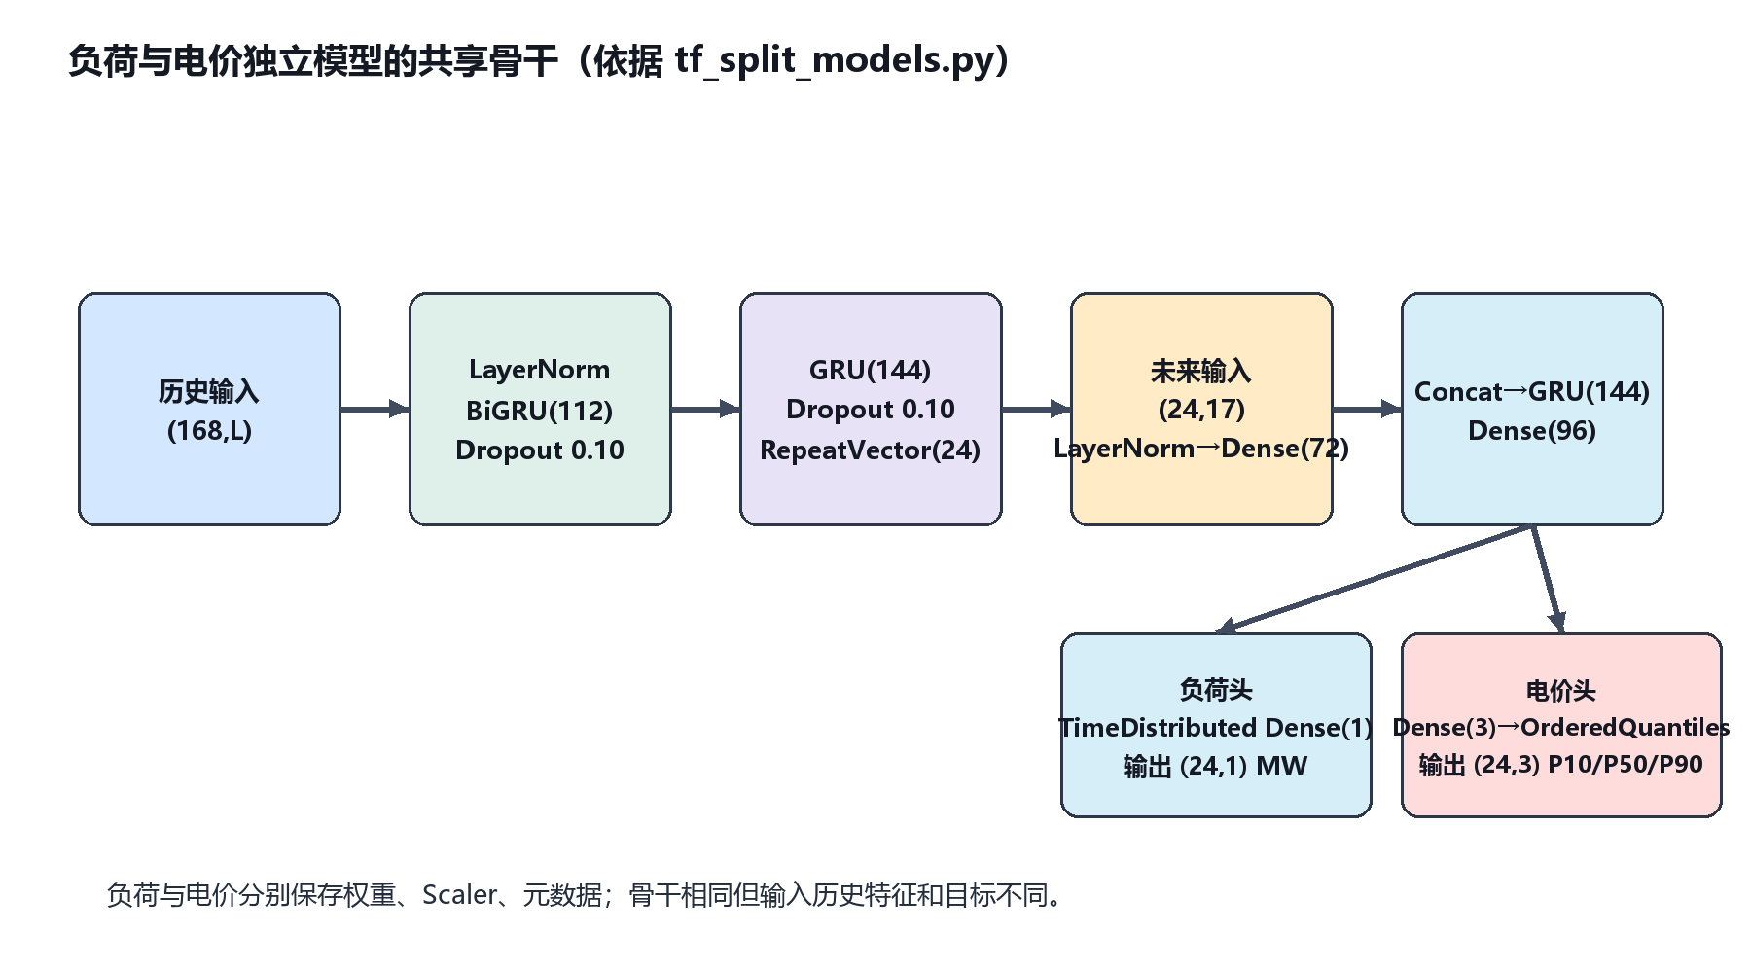
图4-1 负荷与电价独立模型结构
PV v2模型的整体结构如图4-2所示。
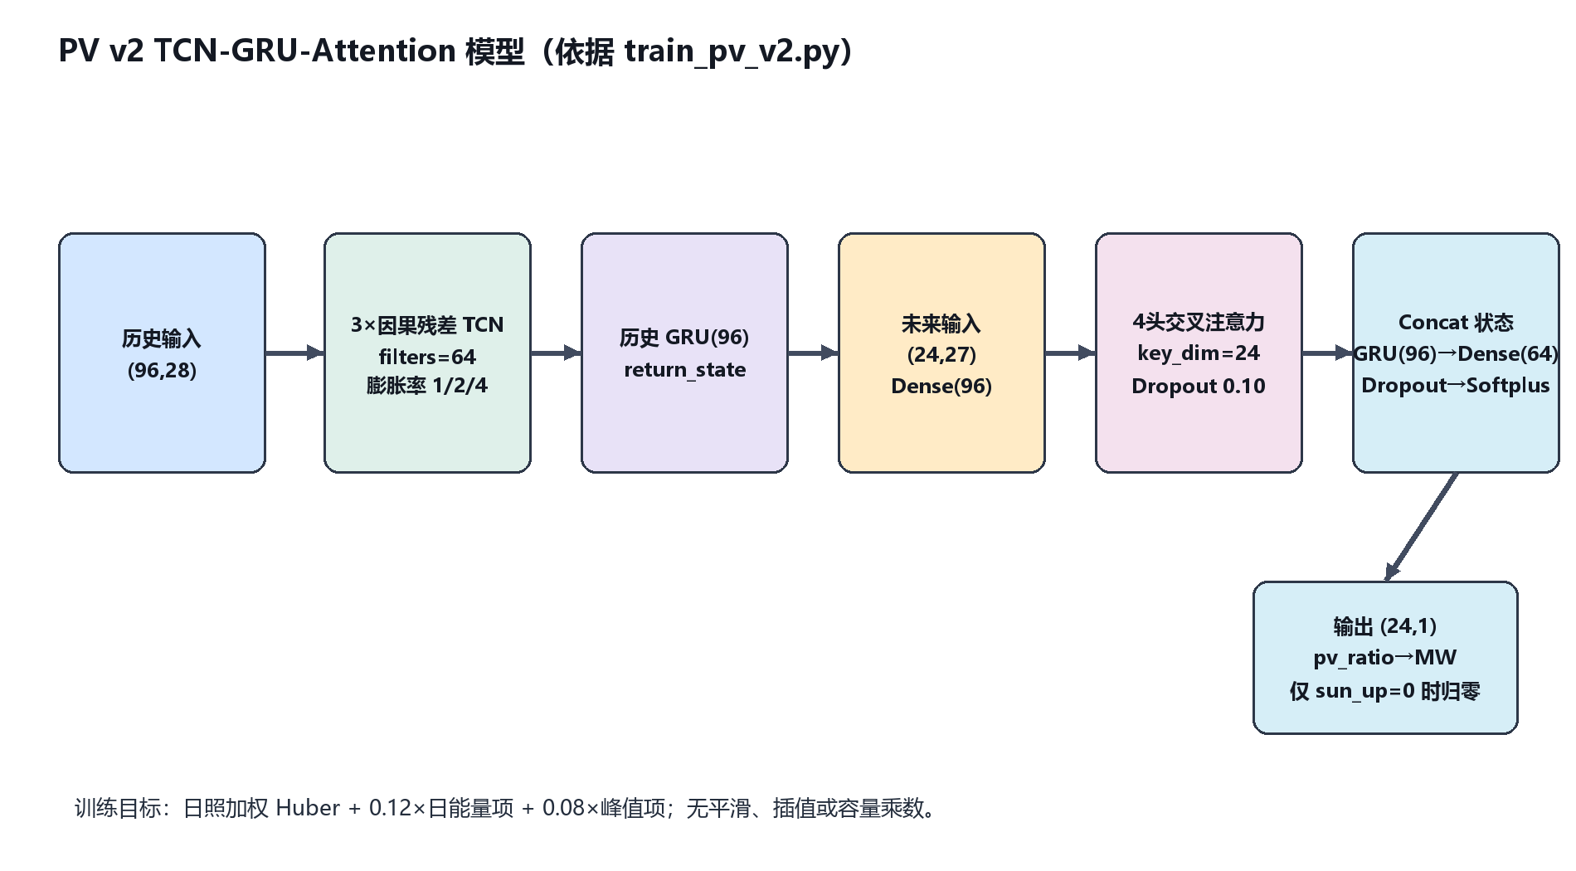
图4-2 PV v2 TCN-GRU-Attention结构（实际夜间归零阈值为sun_up≤0.5）

4.5 模型资产与训练推理一致性
负荷、价格和 PV v2 分别保存最佳权重、Scaler 和元数据。当前生产资产包括 load_best.weights.h5、load_scalers.json、price_best.weights.h5、price_scalers.json 以及 pv_v2/pv_v2_best.weights.h5、pv_v2/metadata.json。元数据记录模型名、输入列顺序、窗口长度、预测步长、参数量和训练切分。
后端 tf_split_service.py 和 tf_pv_v2_service.py 重新调用与训练脚本相同的模型定义，并在加载后检查特征列顺序、输入形状、输出形状和 count_params。PV 服务还检查 PAST_COLS、FUT_COLS 与资产元数据一致；不一致时直接报错，避免误加载历史模型。
当前生产调用链以container.py、tf_split_service.py、tf_pv_v2_service.py和共享在线结果服务为准，运行三个独立的TensorFlow模型，不再使用早期四模型集成或物理容量估算口径。近期改动只调整在线数据获取、时间对齐、质量标注和失败时的展示策略，未重新训练模型，也未修改冻结权重。训练时的精确GPU型号、CUDA/cuDNN版本和可复现提交号未在现有资料中保存，本文不作推断。

三个生产模型的核心参数见表4-1。
表4-1 三个生产模型的核心参数
模型 | 参数量 | 输入→输出 | 损失/优化器 | 训练轮数
tf_load_split_v1 | 422333 | (168,21)+(24,17)→(24,1) MW | Huber δ=0.75；AdamW 8e-4 / 1e-4 | 40（最大120）
tf_price_split_v1 | 425897 | (168,26)+(24,17)→(24,3) P10/P50/P90 | Pinball；AdamW 8e-4 / 1e-4 | 21（最大120）
pv_v2 | 246017 | (96,28)+(24,27)→(24,1) MW | pv_loss；AdamW 4e-4 / 2e-5，clipnorm=1 | 38（种子42）

4.6 本章小结
本章从真实 TensorFlow/Keras 定义和训练脚本出发，给出了独立负荷模型、独立电价分位模型和 PV v2 的输入输出、网络层次、目标变换、损失函数及训练策略。负荷与电价模型共享 BiGRU 编码器—解码器骨干但完全独立维护，PV v2 则通过因果残差 TCN、GRU 和四头交叉注意力处理光伏时序。
通过给出 asinh、Pinball、OrderedQuantiles 和 PV 多目标损失的实现形式，并说明权重、Scaler、参数量和在线形状校验，明确了训练图与推理图的一致性边界。源码中旧的四模型描述和训练环境信息缺失已作为不一致记录，后续系统章节和实验章节应继续采用当前三个独立模型口径。

第5章 智能电网预测系统设计与实现

5.1 系统需求分析
本系统面向 ISO-NE 控制区及其八个负荷分区，核心任务是将实时负荷、日前信息、气象数据和光伏出力数据组织为可查询、可回测的 24 小时预测结果。需求分析以当前前后端源码和生产模型调用链为依据，只保留已实现的业务功能。
功能需求包括未来24小时负荷、电价分位和光伏预测，以及总览、气象监测、运行态势、历史分析和系统状态页面。负荷、电价、光伏共用一次在线计算结果，但分别显示“本次预测”“含估计输入”“沿用此前预测”或“暂不可用”，避免一个来源延迟使全部页面报错。页面同时区分实测截至时间、预测生成时间和未来覆盖区间；部分采样、昨日同小时补值和已结束的预测时段不得混入实测或准确率。
非功能需求包括本机可启动、前后端JSON API解耦、异步网络访问与模型推理分离、参数边界检查、日志和健康检查。在线共享计算在短时等待后可返回“正在准备”的状态，由页面稍后重试；外部数据或某个模型失败时，只保留仍在有效期内的对应任务旧预测，并保持原生成时间。若历史数据不足、旧预测过期或模型文件不可用，对应任务明确显示不可用，不能用演示值代替。
表5-1按“需求—实现位置—验证方式”归纳系统需求。表中所列页面、接口和验证项均能在 frontend/src、backend/realtime_api 和现有测试文件中找到对应实现。
表5-1 系统功能与非功能需求
需求类别 | 已实现内容 | 实现位置/验证依据
负荷预测 | 未来24小时负荷及可用的光伏/净负荷；实测与预测分开显示 | prediction.py、prediction_pipeline.py、LoadForecast.tsx
电价预测 | P10/P50/P90未来24小时预测和日期回测 | price.py、PriceForecast.tsx
光伏预测 | PV v2未来24小时出力、能量、峰值和历史回测 | generation.py、SolarGeneration.tsx
气象监控 | 六站点当前气象与历史查询 | weather.py、WeatherMonitor.tsx
历史数据与模型评估 | 新口径完整实测与预测配对；误差、趋势、漂移和回测 | analytics.py、HistoricalAnalysis.tsx
运行态势与状态 | 运行态势允许PV缺失，净负荷留空；健康状态独立显示 | analytics.py、system.py、OperationSituation.tsx
非功能需求 | JSON接口、共享快照、分任务降级、质量标注、日志和健康检查 | app.py、schemas、AuthMiddleware、测试文件

5.2 系统总体架构
系统当前采用本机运行的前后端分离架构。React负责路由和图表，FastAPI负责认证、共享在线预测编排、数据库访问和监控；三个TensorFlow模型分别处理负荷、电价和PV。MySQL保留预测快照与按口径隔离的实测数据，Redis用于缓存配置，Prometheus/Grafana为可选监控配置。Docker Compose文件仍在仓库中，但本论文不将其等同于已完成的云端部署。
图5-1表示系统逻辑架构。浏览器经Axios访问本地FastAPI；后端从ISO-NE与Open-Meteo取得信息，按任务构造特征窗口，并由共享在线快照分别调用三个模型。计算完成后按hour-ending与hour-start约定对齐，向前端返回预测值和质量状态；新口径完整小时实测另行入库供评价。外部接口延迟不会被解释为模型训练失败，某项任务降级也不应阻断其他任务。
图5-1 智能电网预测系统总体架构
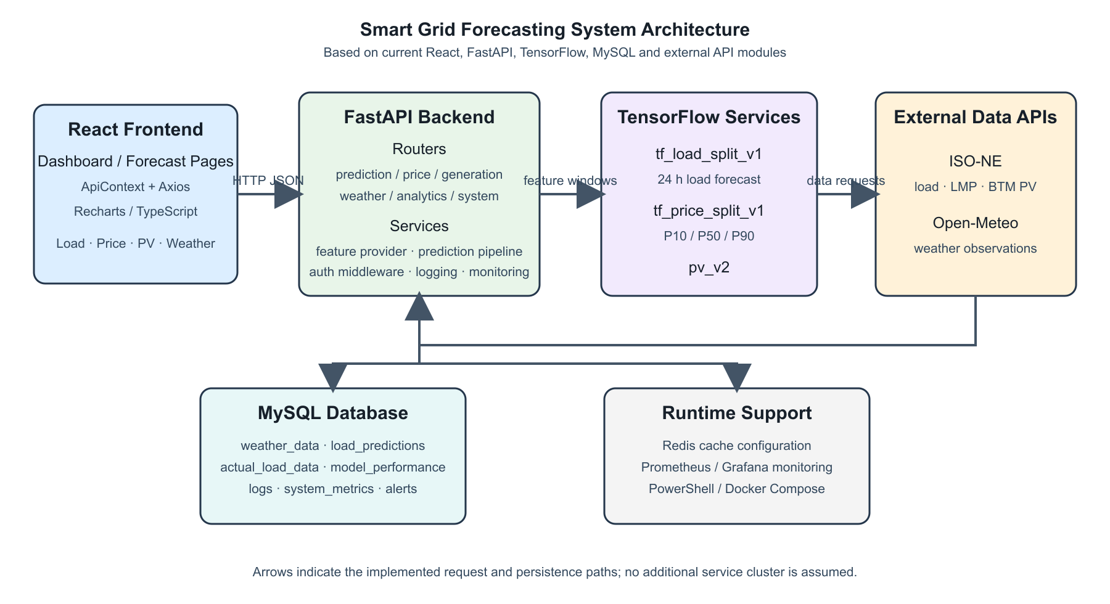

5.3 后端设计
FastAPI入口位于backend/realtime_api/app.py。启动时初始化数据库连接、服务容器、后台任务和模型服务，关闭时释放资源。自动在线预测由共享计算协调多个页面请求，最多等待约8秒后可先返回后台准备状态；同一后台计算不会因页面请求取消而中止。模型推理耗时与外部数据准备耗时分开记录，避免将首次下载或接口等待误算为模型推理时间。
自动在线总览接口/api/prediction/overview读取共享预测快照；负荷、电价、光伏页面也从同一快照取得各自结果，手动刷新会重新触发计算并读取更新结果。/api/prediction/load仍支持带用户输入的显式预测请求，两条路径不可混为一次调用。共享快照要求新生成的每类输出拥有24个连续且正确对齐的目标小时；失败时仅复用未过期的同类旧结果，并保留原生成时间，不把沿用结果当作新预测再次入库。
电价页面读取/api/price/forecast中的P10、P50、P90，光伏页面读取/api/solar-generation的逐小时出力、总能量与峰值；两者共用当前在线计算，但其源数据、模型状态和失败原因分别标注。PV独立页保留hour-start标签，在负荷/光伏合并曲线中换算为对应区间结束时间。指定日期电价与光伏历史回测使用独立的回顾性输入流程，不能把在线补值当作历史真实标签。
历史分析路由访问CRUD和数据库，提供准确率、误差分布、趋势、漂移、运行态势和指定日期回测。在线评价只将标记为zonal_he_v2的预测与同一目标时间的新口径完整小时实测匹配；旧预测行中混合回填的actual_load_mw不再直接作为当前模型准确率依据。历史回测结果随日期和可获得的回顾性数据变化，不能与第6章固定测试集指标互换。

5.4 数据库设计
数据库结构以docker/init-db.sql与CRUD代码为准。MySQL使用DATETIME；天气、预测、实测分别按(location,timestamp)、(prediction_id,target_timestamp)、(timestamp,region)去重。新实测借region隔离，不改表结构或覆盖旧数据；无偏移时间键仍无法区分回拨重复小时。
load_predictions保存预测快照与数据来源；actual_load_data按新口径存完整小时八区负荷，标记region=NewEngland_zonal_HE、data_source=iso_ne_zonal_he_v2。新预测以zonal_he_v2标记，准确率按目标时间配对，旧记录留档但不参与新评价。其他表保存气象、模型性能、日志和监控；缓存不生成新快照。
认证模块另外使用 users、roles、permissions、user_roles、role_permissions、login_histories、user_sessions 和 operation_logs 等表。它们支撑 JWT 登录、会话和操作审计，但不改变预测业务表的主键关系。表5-2列出本系统预测和运行监控所需的核心表、主键、代表字段和用途。
表5-2 预测系统核心数据库表
核心表 | 主键/唯一键 | 代表字段 | 用途
weather_data | id；(location,timestamp) | timestamp、location、temperature_2m、dew_point_2m、cloud_cover、shortwave_radiation、data_quality_score | 保存六站点气象数据和质量标识
load_predictions | id；(prediction_id,target_timestamp) | prediction_timestamp、target_timestamp、load_forecast_mw、pv_estimation_mw、net_load_mw、model_type、inference_time_ms | 保存24小时预测快照
actual_load_data | id；(timestamp,region) | timestamp、actual_load_mw、region、data_source | 按来源口径保存完整小时实测；新旧评价隔离
model_performance | id | timestamp、model_name、model_version、total_inferences、successful_inferences、failed_inferences、average_inference_time_ms、device | 保存模型调用和性能记录
api_request_logs | id；request_id | timestamp、endpoint、method、status_code、response_time_ms、error_message | 保存通用API请求日志
api_access_logs | id | user_id、session_id、method、url、status_code、response_time_ms、error_message | 保存认证访问和审计信息
system_metrics | id | timestamp、cpu_percent、memory_percent、gpu_*、disk_usage_percent、process_count | 保存系统资源监控值
cache_performance | id | timestamp、cache_hits、cache_misses、cache_hit_ratio、cache_keys_count | 保存缓存命中与耗时统计
performance_alerts | id | timestamp、alert_type、metric_name、current_value、threshold、resolved | 保存性能预警及处理状态

5.5 API 设计
API以/api为业务前缀，使用JSON。在线响应包含逐小时预测、分项质量状态、观测截至时间、生成时间和估计输入来源；准备中或部分可用也可正常返回。查询接口按参数限定范围，非公开路径由Bearer JWT保护。
表5-3列出前端实际调用和系统运行所需的主要 API。接口名称、请求方法、输入参数和输出说明均从 backend/realtime_api/routers 及 frontend/src/services/api.ts 提取。除登录、注册和刷新令牌等认证接口外，本表不扩展未在项目中出现的接口。
表5-3 系统主要API接口
方法 | URL | 主要输入 | 主要输出/作用
POST | /api/prediction/load | weather_data、historical_load、可选特征；force_refresh | 24小时负荷、光伏估计、净负荷、模型信息
POST | /api/prediction/batch | 最多10个预测请求 | 批量预测结果和总耗时
GET | /api/prediction/history | start_time、end_time、model_type、limit | 历史预测记录
GET | /api/prediction/overview | 无 | 当前实际、历史24小时回测和未来24小时预测
GET | /api/price/forecast | 无 | P10/P50/P90逐小时电价预测
GET | /api/price/backtest | date（可选） | 指定日期电价分位、实际RT-LMP和误差
GET | /api/price/model-info | 无 | 电价模型状态和元数据
GET | /api/solar-generation | force_refresh（可选） | PV v2逐小时出力、能量、峰值和历史回测
GET | /api/solar-generation/model-info | 无 | PV模型状态、结构和训练来源
GET | /api/weather/current | force_refresh（可选） | 六站点当前气象和区域平均
GET | /api/weather/history | location、hours、limit | 历史气象记录
GET | /api/analytics/operations/situation | 无 | 综合运行态势
GET | /api/analytics/operations/feature-sensitivity | 无 | 特征组遮蔽敏感度
GET | /api/analytics/accuracy/stats、/recent、/drift/check | days、limit（按接口） | 准确率、最近记录和漂移检查
GET/POST | /api/analytics/quality/stats、/validate | weather_data（validate时） | 数据质量统计或校验结果
GET | /api/analytics/comparison/models、/temporal/trends、/error/distribution、/patterns/load | hours、days、time_window（按接口） | 模型对比、趋势、误差和负荷模式
GET | /api/analytics/report/comprehensive、/dashboard/metrics、/prediction-vs-actual | days、hours（按接口） | 综合报告、仪表板指标和预测实际对比
GET | /api/analytics/backtest/date | date、force_refresh（可选） | 指定日期负荷历史回测
GET | /api/analytics/diagnostics/hourly-errors | days | 分小时误差诊断
GET | /api/system/status、/api/system/metrics | hours、limit（metrics时） | 系统状态或资源监控记录
GET | /api/health、/liveness、/readiness | 无 | 综合、存活和就绪检查
POST | /api/auth/register、/login、/refresh、/logout、/logout-all、/change-password | 用户、令牌或密码字段（按接口） | 注册、令牌、登出和密码操作
GET/DELETE | /api/auth/me、/sessions、/login-history、/session/{session_id}、/health | 令牌；session_id（撤销时） | 用户信息、会话、登录历史和认证健康状态

5.6 前端设计
前端入口App.tsx使用React Router组织受保护页面，包含总览、负荷、电价、光伏、气象、运行态势、历史分析和系统状态。ApiContext协调自动加载、轮询和手动刷新，api.ts统一请求与错误转换。在线页面读取同一预测快照的相应任务，显示来源和有效时间；跨整点时隐藏已结束区间及其派生统计，准备状态稍后自动重试，而不无限显示“同步中”。
总览和负荷页面区分最近完整小时实测、历史回测与未来预测；电价页面展示分位带；光伏页面展示逐小时出力、总能量和峰值；运行态势页面在缺少PV时保留负荷但将净负荷留空，不把部分光伏样本加总成完整电量。页面对估计输入和沿用旧预测作文字提示，显示实测截至时间、生成时间和覆盖范围。历史分析的准确率只使用同口径完整标签，不能把估计值写成零或当成真实值。
图5-2保留论文原有的负荷页面截图，用于说明页面布局与曲线形式。截图拍摄于本次在线时间与数据质量修正之前，动态数值不代表最新页面状态，也不作为第6章固定测试指标；本次新增的质量提示与跨整点处理以源码和回归测试为依据，正式定稿时应补拍同版本截图。
图5-2 负荷预测页面运行截图
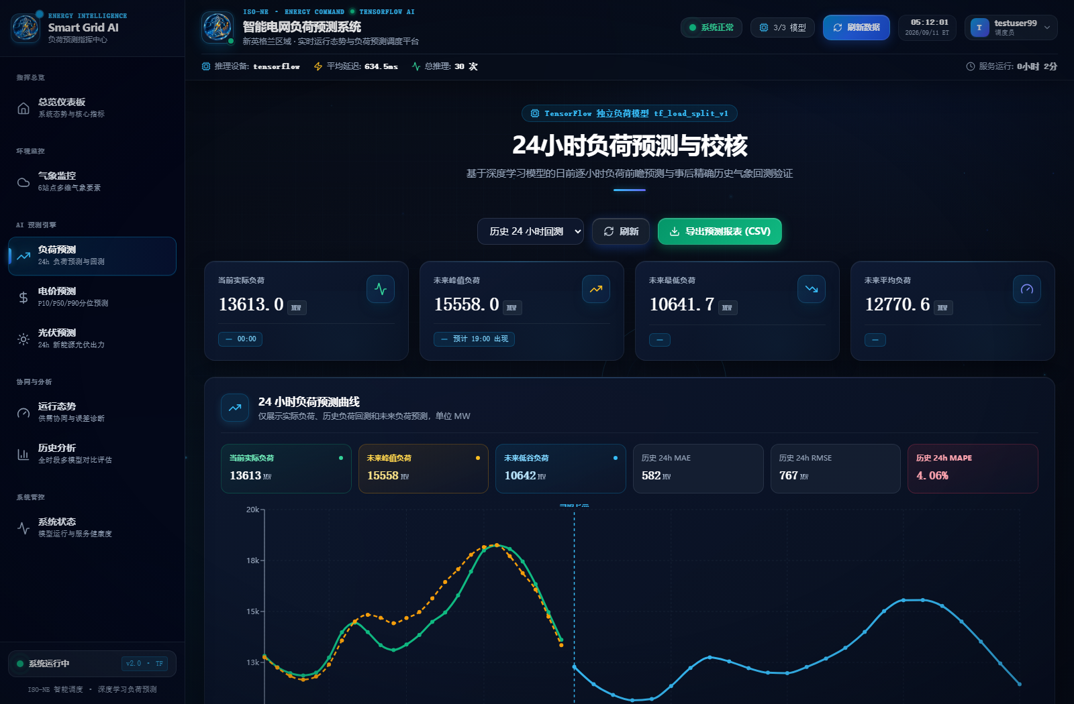

5.7 系统安全与异常处理
系统安全实现集中在 AuthMiddleware、认证路由和依赖函数。除文档、根路径、健康检查、当前天气和系统状态等明确公开路径外，请求需要 Authorization: Bearer <access-token>；中间件校验 JWT 的签名、类型、用户标识和有效期，并向请求状态写入用户上下文。认证模块提供注册、登录、刷新、登出和会话撤销接口，访问日志记录用户、请求路径、状态码、耗时和请求体哈希。
参数异常由Pydantic和路由边界检查处理；缺少或失效令牌、权限不足及参数错误仍按相应HTTP状态返回。自动在线请求中，外部数据延迟或单个模型失败通常先表现为该任务的估计输入、沿用未过期结果或暂不可用状态，而不必导致整页500错误。只有无可用数据、显式请求失败或其他无法恢复的异常，才返回相应错误；准备中响应与真正的HTTP超时也应区分。
数据库唯一键和幂等写入避免相同快照重复膨胀。后台实测同步仅在小时结束且八区各有12个有效五分钟点时写入新口径记录；旧EIA/系统负荷不混入当前预测评价。尾部缺数时允许最多6小时采用昨日同小时观测补输入，并保留来源和目标时间；估计值不回填actual_load_data、不参与回测误差。外部接口长时间不可用时仍明确报告不可用，不以示例曲线代替。

5.8 本章小结
本章依据当前本机可运行版本说明系统需求、架构、后端模块、数据库、API和前端页面。系统由React、FastAPI、三个独立TensorFlow模型、MySQL以及ISO-NE/Open-Meteo接口组成；各页面共享在线计算，但负荷、电价和光伏分别处理数据延迟与失败，预测结果保留真实生成时间和数据质量来源。
系统同时实现了JWT保护、参数校验、日志和健康检查。完整小时实测按新口径单独入库，历史准确率只配对相同目标时间和来源的预测与实测；未结束小时、部分采样和昨日同小时补值不会当作真实标签。整点、缺源和接口故障下的降级由回归测试覆盖，真实外部网络与浏览器端联调仍需单独验收。

第6章 实验与系统测试

6.1 实验环境
本章实验使用项目当前工作区中的训练脚本、生产资产和测试结果文件。模型训练与推理框架为 TensorFlow 2.16.1 和 Keras 3.3.3，特征标准化使用 scikit-learn 的 StandardScaler，数据处理使用 pandas 和 NumPy。后端服务采用 Python、FastAPI、Uvicorn 和 Pydantic 2，前端采用 React 18.2、TypeScript 5.2、Vite 4.5 与 Recharts 2.8。
项目当前以Windows PowerShell脚本在本机启动前后端，外部ISO-NE与Open-Meteo接口仍需联网。Docker Compose文件保留为可选部署配置，本章不把它写成实际运行环境；也不把先前云服务器的容器状态作为本机性能证据。离线结果来自MMXX/smart-grid/runs中的训练日志和指标文件。训练记录只确认TensorFlow识别到/physical_device:GPU:0，未保存GPU型号以及CUDA、cuDNN和Python的精确版本。
截至本次论文更新，最近一轮选定后端回归测试为103项通过，前端Vitest为28项通过，TypeScript类型检查和前端生产构建通过；测试还使用本地冻结权重和合成在线输入核对推理链。该轮未访问真实ISO-NE/Open-Meteo接口，未启动完整项目或写入真实MySQL，因此不能据此宣称已完成真实联网与浏览器端验收。此前记录的205项后端测试、15项前端测试及ESLint结果属于较早版本，不作为本轮现行代码的完整通过数。
表6-1列出本章使用的真实环境信息；未记录的硬件和版本不在表中展开。
表6-1 实验环境与工具链
类别 | 真实项目环境 | 证据或说明
操作系统与运行 | Windows PowerShell；Docker Compose配置 | start.ps1、stop.ps1、docker-compose.yml
模型框架 | TensorFlow 2.16.1；Keras 3.3.3 | 训练日志与模型资产元数据
数据处理 | Python；pandas；NumPy；scikit-learn StandardScaler | 训练脚本与 requirements.txt；Python 精确版本未记录
GPU | TensorFlow识别 /physical_device:GPU:0 | 具体GPU型号、CUDA/cuDNN版本未记录
测试工具 | pytest、pytest-asyncio、Vitest、TypeScript、ESLint | 项目现有测试与构建记录

6.2 实验设置
负荷与电价实验使用同一份ca_features.parquet和同一组时间分区，但二者的历史特征数、目标变换、输出头和损失函数相互独立。train_tf_split_models.py按目标时间划分窗口：训练集为2017年1月1日01:00至2026年4月30日23:00，验证集为2026年5月1日00:00至2026年6月30日23:00，测试集为2026年7月1日00:00至2026年8月1日00:00。只有未来24个目标点全部属于同一分区时，窗口才被保留。固定测试中的未来Dry_Bulb和Dew_Point来自SMD历史观测，因此本节指标属于回顾性天气协变量条件下的离线评价。
负荷和电价模型均使用过去 168 小时预测未来 24 小时，batch size 为 256，最大训练轮数为 120，EarlyStopping 的 patience 为 16，验证损失连续无改善时恢复最佳权重。两者均使用 AdamW，学习率为 8e-4、weight decay 为 1e-4；负荷实际运行 40 个 epoch，电价实际运行 21 个 epoch。负荷使用 Huber(delta=0.75)，电价使用 P10、P50、P90 Pinball Loss。
PV v2 使用 pv_v2_features.parquet，训练、验证、测试时间范围分别为 2025-02-01 至 2026-06-30、2026-07-01 至 2026-08-15 和 2026-08-16 至 2026-09-10，行数为 12360、1104 和 624。模型用过去 96 小时和未来 24 小时特征，batch size 为 256，最大训练轮数为 120，候选种子为 7、42、20260912，按验证损失选中种子 42，实际运行 38 个 epoch；优化器为 AdamW(4e-4, 2e-5)，clipnorm=1.0。
表6-2汇总三套模型的时间分区、窗口和训练设置。表中“特征数”按训练脚本真正传入网络的列统计，不把处理文件中的辅助列计入输入维度。
表6-2 三个模型的实验设置
模型 | 数据切分 | 窗口与输入 | 训练设置
tf_load_split_v1 | 2017-01-01—2026-04-30 / 2026-05-01—06-30 / 2026-07-01—08-01 | 168h+24h；21/17；722测试窗 | AdamW 8e-4/1e-4；Huber δ=0.75；batch256；40/120 epoch
tf_price_split_v1 | 同负荷模型 | 168h+24h；26/17；722测试窗 | AdamW 8e-4/1e-4；Pinball；batch256；21/120 epoch
pv_v2 | 2025-02-01—2026-06-30 / 2026-07-01—08-15 / 2026-08-16—09-10 | 96h+24h；28/27；600测试原点 | AdamW 4e-4/2e-5；clipnorm=1；batch256；38/120 epoch；seed42

6.3 负荷预测结果
负荷模型的独立测试集包含722个窗口，即17328个未来目标点。评价指标按全部24个预测步展开计算：MAE和RMSE的单位为MW，MAPE使用max(|actual|,1)作为分母，Bias为prediction−actual的均值，R²在展开后的全部目标点上计算，Peak MAE针对测试目标中真实负荷不低于75%分位的点。由于测试未来天气为回顾性观测，以下指标不应直接解释为严格在线天气预报条件下的性能。
训练日志同时记录了训练损失和验证损失。图6-1中的负荷曲线直接来自 load_train_log.csv，电价曲线来自 price_train_log.csv，PV曲线来自 train_seed42.csv；三条曲线用于说明训练过程，不替代测试集误差。
如表6-3所示，tf_load_split_v1 的测试 MAE 为 305.40 MW，RMSE 为 476.14 MW，MAPE 为 1.922%，R² 为 0.97739；Bias 为 +91.49 MW，Peak MAE 为 567.18 MW。正 Bias 表明在该固定测试时段整体存在一定高估，峰值子集误差高于总体 MAE，说明高负荷点仍是较难预测的部分。
为保持目标索引一致，项目在同一722个测试窗口上重算DA Demand、naive-24和naive-168基线。表6-4和图6-2显示，DA Demand基线的MAE、RMSE、MAPE分别为759.34 MW、956.63 MW和5.227%；当前模型相对DA Demand的MAE、RMSE、MAPE分别降低59.78%、50.23%和63.23%。基线与模型使用相同目标索引和评价口径，重算脚本及输入数据共同构成结果复核依据。
当前结果文件没有保存独立负荷模型按预测步长、小时或尖峰日期展开的预测数组，因此本章不虚构“第1步到第24步”的误差曲线，也不把 Peak MAE 改写为某些固定时段误差。因此本章不提供分步误差分析。
图6-1 当前生产模型训练与验证损失
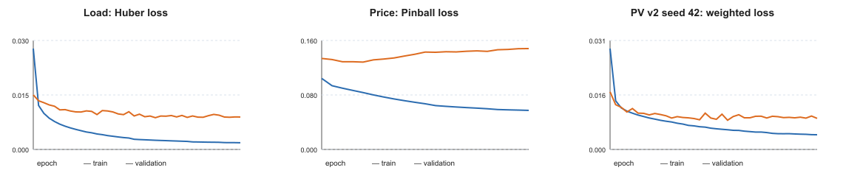
表6-3 独立负荷模型测试指标
指标 | 数值 | 指标含义
MAE | 305.40 MW | 全部17328个测试目标点的平均绝对误差
RMSE | 476.14 MW | 全部测试目标点均方根误差
MAPE | 1.922% | |误差|/max(|实际值|,1)的平均百分比
Bias | +91.49 MW | 预测值减实际值的平均值，正值表示高估
R² | 0.97739 | 展开全部24步后的决定系数
Peak MAE | 567.18 MW | 真实负荷不低于测试点75%分位时的MAE
图6-2 独立负荷模型与基线的测试误差
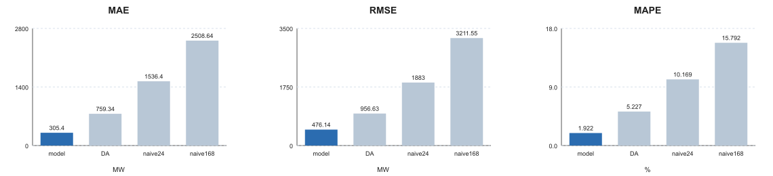
表6-4 负荷模型与基线对比
方法 | MAE (MW) | RMSE (MW) | MAPE
tf_load_split_v1 | 305.40 | 476.14 | 1.922%
DA Demand | 759.34 | 956.63 | 5.227%
naive-24 | 1536.40 | 1883.00 | 10.169%
naive-168 | 2508.64 | 3211.55 | 15.792%

6.4 电价概率预测结果
电价模型在相同 722 个测试窗口上输出 P10、P50 和 P90。表6-5中的点指标均使用 P50，MAE 和 RMSE 单位为 USD/MWh，MAPE 仅统计 |actual|≥1 USD/MWh 的目标点；P10—P90 coverage 表示真实 RT-LMP 落入预测区间的比例，名义目标为 80%。
tf_price_split_v1 的 P50 MAE 为 13.266 USD/MWh，P50 RMSE 为 26.494 USD/MWh，P50 Bias 为 -3.713 USD/MWh，条件 MAPE 为 22.072%，P10—P90 覆盖率为 66.93%。测试目标中的负价格点数量为 0，不能据此推断模型对负价格具有充分验证。
图6-3将实际覆盖率与名义 80% 目标并列显示。66.93%低于80%，说明当前分位区间偏窄或对价格尖峰覆盖不足；因此本模型在本论文中应被表述为完成了概率预测实现，但尚未达到理想区间校准。当前仓库没有与该模型、该测试集和该指标口径完全一致的传统电价基线，不能给出未经证实的基线提升结论。
图6-3 电价P10-P90测试覆盖率
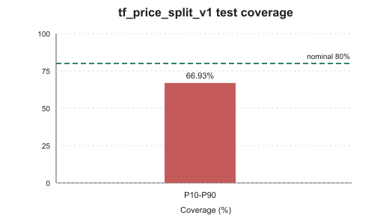
表6-5 独立电价模型测试指标
指标 | 数值 | 指标含义
P50 MAE | 13.266 USD/MWh | P50与实际RT-LMP的平均绝对误差
P50 RMSE | 26.494 USD/MWh | P50误差的均方根
P50 Bias | -3.713 USD/MWh | P50减实际RT-LMP的平均值
条件MAPE | 22.072% | 仅统计|actual|≥1 USD/MWh的点
P10-P90 coverage | 66.93% | 实际值落入预测区间的比例；名义目标80%
负价格点 | 0 | 测试目标中actual<0的点数

6.5 光伏预测结果
PV v2的验证集包含1080个预测原点和25920个目标点，测试集包含600个预测原点和14400个目标点。全时段MAE、RMSE包含夜间；daylight定义为sun_up>0.5或ISO-NE BTM光伏估计目标>50 MW；白天WAPE为白天绝对误差总和除以白天目标值总和；条件MAPE只统计BTM光伏估计目标>500 MW的点；能量误差和峰值误差按24小时窗口计算。
三次候选训练的最佳验证损失分别为种子7的0.00928483、种子42的0.00832685和种子20260912的0.00976417，验证损失最小的种子42被选为生产权重。表6-6列出验证集与测试集真实指标，图6-1展示选中种子42的训练日志。
如表6-6和图6-5所示，PV v2 测试集全时段 MAE 为 236.1834 MW、RMSE 为 474.2500 MW；白天 MAE 为 412.4804 MW、白天 RMSE 为 627.1846 MW，白天 WAPE 为 17.0532%，条件 MAPE 为 20.3424%，平均日能量误差为 14.8323%，平均峰值误差为 610.2447 MW。白天误差高于全时段误差，符合白天出力变化幅度更大的结果特征，但不应把该现象扩展为未计算的逐小时结论。
验证集到测试集的全时段 MAE 从 200.0083 MW 增至 236.1834 MW，白天 WAPE 从 11.2447% 增至 17.0532%，平均日能量误差从 8.4395% 增至 14.8323%。测试区间为 2026-08-16 至 2026-09-10，误差上升说明该时段的天气与出力分布带来更高泛化难度。
项目在同一 14400 个测试目标点上计算 naive-24 对照。表6-7和图6-4显示，PV v2 的白天 WAPE 为 17.0532%，naive-24 为 40.0535%，相对降低 57.42%；全时段 MAE、RMSE 分别相对降低 57.42% 和 53.82%，日能量误差相对降低 64.67%，峰值误差相对降低 58.61%。这些比较使用相同目标索引，不能与旧 PV v1 的归一化指标直接比较。
PV v2 推理阶段仅将 pv_ratio 乘以训练集 0.999 分位目标尺度 6774.643 MW，截断为非负，并在 sun_up≤0.5 时归零；没有使用平滑、插值或装机容量乘数。因此夜间误差会受到物理归零处理影响，本文同时报告全时段和白天指标，避免单一指标掩盖昼夜差异。
图6-4 PV v2与naive-24测试误差对比
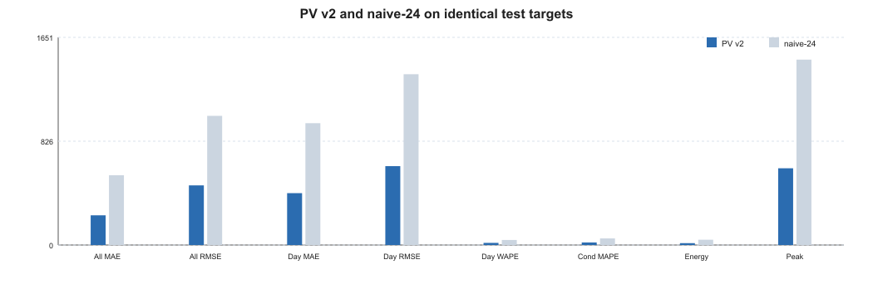
图6-5 PV v2验证集与测试集指标
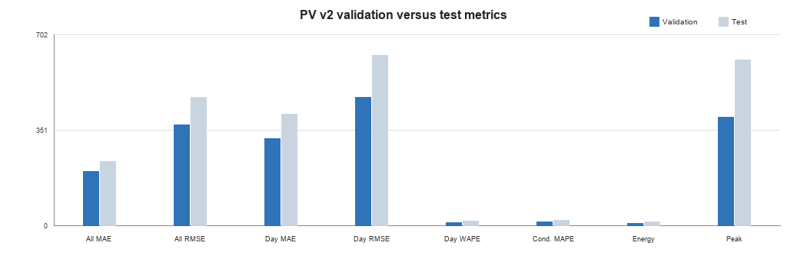
表6-6 PV v2验证集与测试集指标
指标 | 验证集 | 测试集
全时段 MAE (MW) | 200.0083 | 236.1834
全时段 RMSE (MW) | 371.5957 | 474.2500
白天 MAE (MW) | 322.4406 | 412.4804
白天 RMSE (MW) | 472.4486 | 627.1846
白天 WAPE | 11.2447% | 17.0532%
真实值>500 MW 条件MAPE | 15.7007% | 20.3424%
平均日能量误差 | 8.4395% | 14.8323%
平均峰值误差 (MW) | 399.6831 | 610.2447
表6-7 PV v2与naive-24测试集对比
指标 | PV v2 | naive-24 | 相对降低
全时段 MAE (MW) | 236.1834 | 554.7419 | 57.42%
全时段 RMSE (MW) | 474.2500 | 1027.0332 | 53.82%
白天 MAE (MW) | 412.4804 | 968.8116 | 57.42%
白天 RMSE (MW) | 627.1846 | 1358.1940 | 53.82%
白天 WAPE | 17.0532% | 40.0535% | 57.42%
条件MAPE | 20.3424% | 52.5258% | 61.27%
平均日能量误差 | 14.8323% | 41.9825% | 64.67%
平均峰值误差 (MW) | 610.2447 | 1474.2051 | 58.61%

6.6 历史回测分析
系统历史回测与固定离线测试采用不同口径。指定日期负荷回测重新构造历史窗口，电价回测使用P50与RT-LMP比较，光伏回测使用PV v2与ISO-NE estimated BTM PV参考值比较。在线累计负荷准确率另按预测目标结束时间，匹配新口径完整小时分区负荷；输入缺口的估计值只供推理，不作为回测标签。历史回测中使用回顾性天气时，结果也不能视为当时真实在线预报条件下的误差。
原稿曾引用某次数据库核对时的actual_load_data和load_predictions累计行数。该统计早于新口径隔离和后续运行，且一个目标小时可对应多个prediction_id，不能代表现时完整实测量或独立测试样本数。当前在线评价只对data_source带zonal_he_v2标记的预测，关联region=NewEngland_zonal_HE且来源为iso_ne_zonal_he_v2的同一目标小时实测；旧混合回填值留存归档，不用于新模型准确率。
在线新口径刚启用时，准确率可能暂时没有可计算的配对：预测目标小时需要先结束，且官方八区五分钟数据必须齐全。空值应显示为尚无同口径完整数据，不等于0%准确率，也不能以部分样本或补值替代。指定日期回测还会受外部接口延迟和天气来源影响；如需将某日作为可复现实验，应保存24个预测值、相应参考值、模型版本、数据来源和指标计算规则。

6.7 系统测试
系统测试区分单元/接口级回归与真实联网、浏览器交互验收。最近一轮选定回归覆盖五分钟采样去重、缺区和非法值、当前小时及跨整点处理、三类任务独立降级、缓存与历史准确率隔离；前端覆盖空值、过期曲线隐藏和准备状态重试。真实模型权重配合合成输入验证了推理链，但这不等于在真实ISO-NE延迟、MySQL持续运行和浏览器点击流程下完成端到端验收。
表6-8列出本次可复核的测试结果：选定后端回归103项通过，前端Vitest 28项通过，TypeScript类型检查及生产构建通过；冻结模型资产和合成输入的推理链也已验证。数据库查询除模拟调用外，曾在临时内存数据库执行实际SELECT以核对新旧标签隔离；本轮未连接真实MySQL。早期完整测试数和ESLint检查来自不同代码版本，不能与本轮结果相加或当作本轮已重测。
图5-2为修复前的负荷页面截图，仅供布局参考。新增的数据质量提示和跨整点行为已有回归测试，仍需在本机浏览器实测并补拍同版本截图。
表6-8 系统测试结果
检查项 | 真实结果 | 结论
后端 pytest | 本轮选定回归103/103通过 | 整点、采样完整性、独立降级、缓存及标签隔离；非全量重测
前端 Vitest | 本轮28/28通过 | 含时间过滤、空值、准备状态重试；非浏览器E2E
TypeScript 类型检查 | 通过 | 无类型编译错误
前端生产构建 | 通过 | 可生成生产构建
TensorFlow 资产验证 | 通过 | 三模型输出形状正确
Python 依赖检查 | 本轮未重做 | 此前有通过记录，不能推断当前环境已完整复检
ESLint | 此前记录0 error、28 warnings；本轮未重做 | 仅作为旧版本代码质量记录，不列为本轮通过项
浏览器 E2E | 尚未执行 | 还需真实联网、MySQL和浏览器联调
数据库初始化脚本 | 17张表、6个视图 | 与docker/init-db.sql定义一致

6.8 结果讨论
从固定离线测试看，独立负荷模型在相同目标索引下明显优于 DA Demand、naive-24 和 naive-168 三个基线，且 R² 为 0.97739；但 +91.49 MW 的 Bias 和 567.18 MW 的 Peak MAE 表明高负荷目标仍存在系统性误差。由于没有独立模型的逐步预测数组，本论文不对 24 个预测步或特定时钟小时的误差变化作定量断言。
电价模型的 P50 点预测误差为 13.266 USD/MWh，P10—P90 覆盖率只有 66.93%。该结果说明分位有序约束保证了输出顺序，却不能自动保证概率校准；同时，当前没有同测试集传统基线，因此讨论重点应放在概率预测实现和覆盖率不足，而不是泛化为相对提升。
PV v2 在相同测试目标上相对 naive-24 的白天 WAPE 降低 57.42%，但测试集白天 WAPE 仍为 17.0532%，且验证集到测试集误差上升。该模型对夜间执行物理归零，白天指标更能反映辐照和云量变化下的预测难度；测试集能量误差和峰值误差较高，说明总量与峰值形状仍有改进空间。
系统层面，三个独立TensorFlow模型的冻结资产仍在本地，最近一轮选定回归、类型检查和前端构建通过。在线实现已把负荷、电价和PV的失败状态分开，并在整点移除过期目标；但昨日同小时补输入的预测精度尚未经独立实验验证。ISO-NE或Open-Meteo长时间不可用、训练所需历史序列缺口以及夏令时重复小时仍可能导致相应任务不可用；真实联网、持续MySQL运行和浏览器交互仍需验收。

6.9 本章小结
本章按照最终独立模型口径完成了实验环境、时间划分、训练设置和真实指标汇总。负荷模型在固定测试集取得 MAE 305.40 MW、MAPE 1.922% 和 R² 0.97739；电价模型输出 P10/P50/P90，但覆盖率为 66.93%；PV v2 测试集白天 WAPE 为 17.0532%，相对 naive-24 降低 57.42%。
系统测试已覆盖整点切换、五分钟采样质量、分任务降级、历史标签隔离和准备状态重试，最近一轮选定后端103项、前端28项测试通过。历史回测仍须与固定离线测试分开解释；离线模型指标不因在线时间对齐修复而自动提高。尚缺真实联网条件下的延迟和浏览器端到端验收，且补输入的预测精度与完整23/25小时在线处理仍待独立验证。

第7章 结论与展望

7.1 主要结论
本文围绕ISO-NE控制区短期预测任务，完成了从数据整理、特征构造、模型训练到在线服务和前端展示的闭环实现。负荷与电价数据覆盖2017年1月1日01:00至2026年8月1日00:00，PV v2数据覆盖2025年2月1日至2026年9月10日。三类数据均完成业务时区与夏令时处理；负荷和电价使用过去168小时预测未来24小时，PV v2使用过去96小时预测未来24小时，训练、验证和测试按目标时间顺序划分，StandardScaler只在训练数据上拟合。负荷与电价固定测试使用回顾性SMD天气协变量，PV v2使用day-1天气预报，二者的评价条件不能混同。
模型实现采用三个相互独立的 TensorFlow/Keras 服务：tf_load_split_v1 输出未来 24 小时 RT_Demand，tf_price_split_v1 输出 P10、P50、P90 电价分位，pv_v2 输出八区 estimated BTM PV 汇总。负荷和电价模型复用 BiGRU—GRU 编码器—解码器骨架但分别维护权重、Scaler 和目标头；PV v2 使用因果残差 TCN、GRU、四头交叉注意力和 Softplus 输出。FastAPI 通过特征提供器和预测管线调用模型，结果写入 MySQL 后由 React 页面和历史分析模块使用。
固定测试集结果表明，独立负荷模型在722个窗口、17328个目标点上取得MAE 305.40 MW、RMSE 476.14 MW、MAPE 1.922%、R² 0.97739，Bias为+91.49 MW，Peak MAE为567.18 MW；与同一目标索引重算的DA Demand基线相比，MAE、RMSE和MAPE分别降低59.78%、50.23%和63.23%。这些指标来自使用回顾性SMD温度和露点协变量的固定测试，只用于说明当前离线评价口径下的结果，不能直接外推为严格在线天气预报条件或所有日期的性能。
电价模型在相同的 722 个测试窗口上，P50 MAE 为 13.266 USD/MWh，P50 RMSE 为 26.494 USD/MWh，P50 Bias 为 −3.713 USD/MWh，条件 MAPE 为 22.072%，P10—P90 覆盖率为 66.93%。因此，本文能够确认系统已经实现有序的分位数预测和覆盖率统计，但不能把该覆盖率解释为达到名义 80% 校准目标。
PV v2测试集全时段MAE为236.1834 MW、RMSE为474.2500 MW，白天WAPE为17.0532%，平均日能量误差为14.8323%；相对naive-24的白天WAPE降低57.42%。系统已形成本机运行的React、FastAPI、MySQL和三模型预测原型。近期工程修复统一了在线小时含义，并隔离了部分采样和旧口径实际值；这提高了结果解释的一致性，但没有重新训练模型，也不能据此宣称固定离线测试精度提升。

7.2 项目局限
数据覆盖范围仍受现有文件和接口限制。负荷与电价数据覆盖2017年1月1日01:00至2026年8月1日00:00，PV v2覆盖2025年2月1日至2026年9月10日；这些数据能够支持当前时间切分，但不足以证明模型经历了更长周期的市场规则变化、设备结构变化或多轮极端天气。现有结果也没有对极端高温、暴雪、飓风等事件进行单独分层统计，因而不能据此判断模型在极端场景下的稳定性。
负荷模型的 Peak MAE 为 567.18 MW，高于总体 MAE 305.40 MW，且 Bias 为正，表明当前固定测试时段存在整体高估和峰值误差偏大的现象。现有结果文件没有保存按预测步长展开的独立误差数组，因此本文不能进一步量化第 1 步至第 24 步的误差累积规律；直接多步输出虽然避免了递归反馈，但长预测窗口的细粒度误差仍有待单独诊断。
电价模型的 P10—P90 覆盖率为 66.93%，低于名义 80% 区间，说明当前分位区间仍需校准。测试集中没有可用于该模型的统一传统基线，因而无法给出与传统方法的公平比较；同时，电价序列中的尖峰和符号变化会增加分位损失的优化难度，现有测试指标不足以区分这些因素各自的影响。
PV v2测试集白天WAPE为17.0532%，平均日能量误差为14.8323%。项目依赖外部天气服务构造未来特征，天气数据的缺失、延迟或预报误差会直接传递到PV输出；ISO-NE目标本身也是estimated BTM PV参考值而非直接计量的光伏总出力。当前结果尚未按晴天、阴天或云量区间建立冻结的分层测试集，因此跨天气类型的泛化能力仍需进一步验证。
系统当前按本机FastAPI、MySQL、Redis和可选监控配置运行，不以已购买但不再使用的云服务器作为交付环境。在线预测仍依赖ISO-NE和Open-Meteo的发布与网络可用性；短时输入缺口可有标记地补齐，但其精度未验证，长时间断供仍会使对应任务不可用。新旧实际负荷口径隔离后，初期在线准确率可能缺少完整配对。现有回归测试尚未替代真实MySQL、真实联网和浏览器端到端验收。

7.3 后续展望
后续可扩展并冻结更长的同口径数据集，采用滚动时间窗评估模型，并保存峰值日、工作日和周末的预测数组。针对在线流程，应在真实联网情况下记录官方数据发布时间、缺口长度和天气预报提前量，独立比较正常输入与昨日同小时补输入的误差，避免把“页面能继续显示”误解为“预测精度已经验证”。
针对负荷峰值和多步预测问题，可增加按预测步长、负荷分位和天气条件的误差诊断，再评估直接多步、分层建模或多模型集成方案。针对电价，可在相同测试目标和输入信息下补充传统基线，并通过保序校准、区间宽度约束或滚动校准改善 P10—P90 覆盖率；这些均属于后续实验，不能视为当前系统已经具备的能力。
针对 PV v2，可建立晴天、阴天和快速云量变化等分层样本，检查天气预报误差、夜间归零规则以及能量和峰值目标之间的关系。在区域扩展方面，可将八分区数据组织为空间特征，进一步研究跨区域迁移学习和时空预测；在在线运行方面，可增加模型版本冻结、增量更新、回滚和更完整的资源告警，但应以新的实现和测试记录为依据。
系统工程方面，后续需在本机完成真实ISO-NE/Open-Meteo、MySQL和浏览器联调，并保存固定日期的预测、参考值、模型版本及数据来源。还需将无时区偏移的小时键升级为可唯一表达夏令时回拨两小时的标识，再验证春季23小时日和秋季25小时日。只有完成相应实现与测试记录，才能评价不同数据延迟和长期运行条件下的可靠性。

参考文献
[1] Hong T, Fan S. Probabilistic electric load forecasting: A tutorial review[J]. International Journal of Forecasting, 2016, 32(3): 914-938. DOI: 10.1016/j.ijforecast.2015.11.011.
[2] Weron R. Electricity price forecasting: A review of the state-of-the-art with a look into the future[J]. International Journal of Forecasting, 2014, 30(4): 1030-1081. DOI: 10.1016/j.ijforecast.2014.08.008.
[3] Antonanzas J, Osorio N, Escobar R, et al. Review of photovoltaic power forecasting[J]. Solar Energy, 2016, 136: 78-111. DOI: 10.1016/j.solener.2016.06.069.
[4] Cho K, van Merriënboer B, Gülçehre Ç, et al. Learning phrase representations using RNN encoder-decoder for statistical machine translation[EB/OL]. arXiv:1406.1078, 2014. https://arxiv.org/abs/1406.1078.
[5] Bai S, Kolter J Z, Koltun V. An empirical evaluation of generic convolutional and recurrent networks for sequence modeling[EB/OL]. arXiv:1803.01271, 2018. https://arxiv.org/abs/1803.01271.
[6] Vaswani A, Shazeer N, Parmar N, et al. Attention is all you need[C]//Advances in Neural Information Processing Systems 30. 2017: 5998-6008. https://proceedings.neurips.cc/paper_files/paper/2017/hash/3f5ee243547dee91fbd053c1c4a845aa-Abstract.html.
[7] Salinas D, Flunkert V, Gasthaus J, Januschowski T. DeepAR: Probabilistic forecasting with autoregressive recurrent networks[J]. International Journal of Forecasting, 2020, 36(3): 1181-1191. DOI: 10.1016/j.ijforecast.2019.07.001.
[8] ISO New England. Web Services Data[EB/OL]. [2026-09-13]. https://www.iso-ne.com/participate/support/web-services-data.
[9] ISO New England. Five-Minute Estimated Zonal Load[EB/OL]. [2026-09-13]. https://www.iso-ne.com/isoexpress/web/reports/load-and-demand/-/tree/estimated-zonal-load.
[10] Open-Meteo. Previous Runs API[EB/OL]. [2026-09-13]. https://open-meteo.com/en/docs/previous-runs-api.
[11] TensorFlow. tf.keras.layers.GRU[EB/OL]. [2026-09-13]. https://www.tensorflow.org/api_docs/python/tf/keras/layers/GRU.
[12] TensorFlow. tf.keras.layers.MultiHeadAttention[EB/OL]. [2026-09-13]. https://www.tensorflow.org/api_docs/python/tf/keras/layers/MultiHeadAttention.
[13] FastAPI. FastAPI Documentation[EB/OL]. [2026-09-13]. https://fastapi.tiangolo.com/.

成果声明
本论文除标明注释的以外，该成果属作者独创，不侵犯他人的著作权。

作者签名：____________________ 日期：______年____月____日

致谢
在本课题完成过程中，首先感谢指导教师在选题论证、系统设计、实验分析和论文修改等环节给予的指导。严谨的治学态度和细致的修改意见，使我能够不断校正研究思路并完善系统实现。
感谢学院各位教师在本科阶段给予的专业培养，感谢同学们在资料整理、功能测试和交流讨论中提供的帮助；也感谢家人在学习与毕业设计期间给予的理解和支持。
由于本人水平和时间有限，论文及系统仍有不足，恳请各位老师批评指正。文中存在的疏漏由本人负责。

